PERANCANGAN SISTEM INFORMASI ORDER PERCETAKAN DI ANAK RANTAU PRINTING BERBASIS WEBSITE
TUGAS AKHIR

Diajukan untuk memenuhi salah satu syarat Sidang Tugas Akhir Program Diploma Tiga Politeknik LP3I

Oleh:

Fadhilla Tinemohua NIM: 202108011
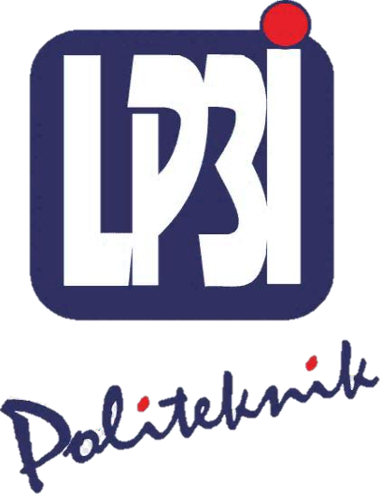

POLITEKNIK LP3I KAMPUS PADANG PROGRAM STUDI MANAJEMEN INFORMATIKA PEMINATAN KOMPUTER BISNIS MANAJEMEN 2024

PERSETUJUAN DAN PENGESAHAN SIDANG TUGAS AKHIR

Judul Tugas Akhir | : Perancangan Sistem Informasi Order Barang Pada  Anak Rantau Printing Berbasis Website
Nama | : Fadhilla Tinemohua
NIM | : 202108011
Program Studi | : Manajemen Informatika Kampus Padang
Peminatan | : Komputer Bisnis Manajemen

Tugas Akhir ini sudah layak untuk dipresentasikan dan diujikan dalam sidang Tugas Akhir Program Studi Diploma Tiga Politeknik LP3I.
Penulis

Fadhilla Tinemohua Menyetujui,

M. Syahputra, S.Kom., M.Kom.
Pembimbing Mengesahkan,

Abrar Hadi, S.Kom., M.Kom.  Kaprodi Manajemen Informatika Politeknik LP3I Kampus Padang | Yulindo, SH., M.Si.  Kepala Kampus Politeknik LP3I Kampus Padang

Disahkan di : Padang Pada tanggal : 23 Juli 2024

i

LEMBAR PERSETUJUAN PERBAIKAN (REVISI) SIDANG TUGAS AKHIR

TGL. SIDANG AKHIR | : 09 JULI 2024
NAMA | : FADHILLA TINEMOHUA
NIM | : 202108011
PROGRAM STUDI | : MANAJEMEN INFORMATIKA KAMPUS  PADANG
JUDUL TUGAS AKHIR | : PERANCANGAN SISTEM INFORMASI ORDER PERCETAKAN DI ANAK RANTAU PRINTING  BERBASIS WEBSITE

TELAH DIREVISI, DISETUJUI OLEH TIM PENGUJI / PEMBIMBING DAN DIPERKENANKAN UNTUK PERBAIKAN / DICETAK :
NO. | NAMA | JABATAN | TANDA TANGAN
1. | Yulindo, S.H., M.Si | Ketua Sidang
2. | Amalia Hanifa, S.Kom., M.Kom | Penguji Sidang
3. | M. Syahputra, S.Kom., M.Kom | Pembimbing TA

Padang, 23 Juli 2024 Mengetahui/Menyetujui Kepala Kampus,

Yulindo, SH., M.Si.

ii

MOTTO DAN PERSEMBAHAN

“Selalu ada harga dalam setiap proses. Nikmati saja lelah-lelahmu itu. Lebarkan lagi rasa sabar itu. Semua yang kau investasikan untuk menjadikan dirimu serupa yang kau impikan, mungkin tidak akan selalu lancar. Tapi, gelombang- gelombang itu yang nanti bisa kau ceritakan.” – Boy Candra

“Terbentur, Terbentur, Terbentur, Terbentuk” – Tan Malaka

Kupersembahkan karya sederhana ini untuk kedua orangtua yang sangat saya cintai dan hormati, untuk abang yang saya sayangi, untuk seseorang yang setia membantu saya, serta untuk orang-orang terdekat yang saya banggakan.
.

iii

PERANCANGAN SISTEM INFORMASI ORDER PERCETAKAN DI ANAK RANTAU PRINTING BERBASIS WEBSITE

Fadhilla Tinemohua 202108011

ABSTRAK

Anak Rantau Printing merupakan sebuah usaha perseorangan yang bergerak dibidang jasa percetakan dan digital printing baik dalam lingkup indoor maupun outdoor yang berlokasi di Kabupaten Solok Selatan, Sumatera Barat. Awal mulanya berdiri tahun 2007 dengan nama Percetakan dan Reklame Anak Rantau. Tujuan dari penelitian ini adalah untuk merancang sebuah sistem informasi untuk perusahaan agar mempermudah bagian desainer dan produksi dalam mencetak dan mempromosikan desain pada saat klien melakukan pemesanan desain pada perusahaan. Teknik pengumpulan data yang dilakukan yaitu studi pustaka dan studi lapangan berupa observasi dan wawancara. Hasil penelitian yang telah dilakukan berupa perancangan sistem informasi untuk mempermudah klien dalam proses pemesanan desain kapanpun dan dimanapun. Dengan adanya sistem informasi ini diharapkan mampu membantu mengatasi permasalahan yang terjadi pada Anak Rantau Printing.

Kata kunci : Desain, Pemesanan, Perancangan, Sistem.

iv

DESIGN OF A PRINTING ORDER INFORMATION SYSTEM AT ANAK RANTAU PRINTING BASED ON A WEBSITE

Fadhilla Tinemohua 202108011

ABSTRACT

Anak Rantau Printing is an individual business that operates in the field of printing and digital printing services both indoors and outdoors, located in South Solok Regency, West Sumatra. It was first established in 2007 under the name Rantau Children Printing and Advertising. The aim of this research is to design an information system for the company to make it easier for designers and production departments to print and promote designs when clients order designs from the company. The data collection techniques used were literature studies and field studies in the form of observations and interviews. The results of the research that has been carried out are in the form of designing an information system to make it easier for clients to process design orders anytime and anywhere. With this information system, it is hoped that it will be able to help overcome the problems that occur in Anak Rantau Printing.

Keywords: Design, Ordering, Planning, System.

v

KATA PENGANTAR

Segala puji bagi Tuhan Yang Maha Esa yang telah membantu penulis untuk menyelesaikan tugas akhir ini dengan penuh kemudahan. Tanpa pertolongan-Nya penulis tidak akan sanggup untuk menyelesaikan Tugas Akhir ini dengan baik. Shalawat serta salam marilah kita limpahkan kepada junjungan Nabi Muhammad SAW yang telah menuntun dari jalan yang penuh kemaksiatan, kegelapan, kejahilan menuju jalan yang benar yaitu jalan yang diridhai oleh Allah SWT.
Alhamdulillah dengan penuh kesabaran, keyakinan, dan terutama pertolongan dari Tuhan Yang Maha Esa dan Ridha-Nya, penulis dapat menyelesaikan Tugas Akhir dengan judul “Perancangan Sistem Informasi Order Percetakan di Anak Rantau Printing Berbasis Website”.
Penulis menyadari bahwa dalam penyusunan tugas ini masih jauh dari kesempurnaan dan tidak sedikit kesulitan yang dihadapi. Hal ini disebabkan oleh keterbatasan waktu, pengetahun, dan pengalaman yang dimiliki oleh penulis. Namun demikian, penulis berharap agar tugas ini dapat memberikan ilmu dan wawasan yang lebih luas kepada pembaca, serta bisa memberikan manfaat baik.
Padang, 23 Juli 2024

Penulis

vi

UCAPAN TERIMA KASIH

Segala Puji hanya milik Allah SWT dan syukur senantiasa penulis ucapkan kehadirat Illahi Robbi yang telah melimpahkan rahmat dan karunia-Nya dan memperkenankan penulis untuk bisa menyelesaikan penelitian dan penulisan tugas akhir ini.
Secara khusus mengucapkan terima kasih sebesar-besarnya kepada kedua orang tua yang sangat penulis hormati dan cintai, atas doa seta dukungannya sehingga penulis bisa menyelesaikan tugas akhir ini, semoga Allah SWT membalasnya dengan lebih baik. Aamiin.
Dengan banyaknya pihak yang telah membantu penulis dalam penyelesaian tugas akhir ini maka dalam kesempatan ini penulis menghaturkan rasa terima kasih yang tulus kepada :
- Bapak Dr.H. Rudi Kurniawan, S.T., M.M., selaku Direktur Politeknik LP3I.

- Bapak Yulindo, SH., M.Si., selaku Kepala Kampus Kota Padang.

- Bapak Abrar Hadi, S.Kom., M.Kom., selaku Ketua Program Studi Manajemen Informatika Kampus Padang.
- Ibu Aminah, S.Pd., M.Pd., selaku Dosen Pembimbing Akademik.

- Bapak M. Syahputra, S.Kom., M.Kom., selaku Dosen Pembimbing TA.

- Seluruh Dosen dan Karyawan Politeknik LP3I.

- Bapak Gunturman selaku Pimpinan Anak Rantau Printing.

- Seluruh Staff dan Karyawan di Anak Rantau Printing.

- Teristimewa keluarga tercinta, yaitu Papa Otniel dan Mama Yumaidar Ningsih, serta Abang tersayang Azra Willy Risma.
- Seluruh sahabat dan teman yang sangat penulis kasihi.

vii

- Kepada seseorang dengan NIM 202208073, karena telah menjadi moodbooster penulis dalam menyelesaikan TA ini.
- Kepada seluruh anggota grup Treasure, terkhususnya Park Jihoon yang telah menghibur dan memberi semangat serta memotivasi penulis selama penulisan TA ini.
- Seluruh pihak yang tidak dapat penulis sebutkan satu persatu.

Tidak lupa penulis mengucapkan terimakasih kepada semua pihak yang turut membantu baik langsung maupun tidak langsung yang tidak dapat disebutkan satu persatu, yang telah mendukung baik moril maupun materil sehingga tugas akhir ini dapat terselesaikan tepat waktu sesuai rencana.
Penulis berharap dan berdo‟a semoga Allah SWT senantiasa membalas segala amal baik Bapak, Ibu dan Saudara semua dan memberikan petunjuk-Nya pada kita semua. Aamiin.

Padang, 23 Juli 2024

Penulis

viii

Daftar Isi

PERSETUJUAN DAN PENGESAHAN SIDANG TUGAS AKHIR i
LEMBAR PERSETUJUAN PERBAIKAN (REVISI) SIDANG TUGAS AKHIR ii
MOTTO DAN PERSEMBAHAN iii
ABSTRAK iv
ABSTRACT v
KATA PENGANTAR vi
UCAPAN TERIMA KASIH vii
DAFTAR ISI ix
DAFTAR GAMBAR xii
DAFTAR TABEL xiv
BAB 1 PENDAHULUAN 1
  - Latar Belakang 1
  - Indetifikasi Masalah 2
  - Rumusan Masalah 3
  - Pembatasan Masalah 3
  - Tujuan Penelitian 4
  - Kegunaan Penelitian 4
  - Sistematika Penulisan 5
BAB II LANDASAN TEORI 7
  - Konsep Dasar Sistem Informatika 7
    - Pengertian Sistem 7
    - Karakteristik Sistem 8
  - Pengertian Informasi 10
    - Kualitas Informasi 11
  - Pengertian Konsep Dasar Sistem Informasi 12
    - Pengertian Sistem Informasi 12
    - Komponen Sistem Informasi 12
    - Jenis-Jenis Sistem Informasi 14
  - Perancangan Sistem 16
  - UML (Unifield Modelling Language) 16
ix
    - Use Case Diagram 17
    - Class Diagram 19
    - Activity Diagram 20
    - Sequence Diagram 22
  - Konsep Dasar Database 25
    - Pengertian Database 25
    - Sistem Pengelolaan Basis Data (Database Management System) 26
    - XAMPP 26
  - Konsep Dasar Web 29
    - Pengertian Website 30
    - Pengertian Web Browser 31
    - Pengertian PHP (Hypertext Perprocessor) 31
  - Konsep Dasar SQL (Structured Query Language) 32
    - Kategori SQL 33
    - Pengertian MySQL 34
  - Konsep Dasar Website Order Percetakan 34
    - Pengertian Order (Pemesanan) 35
    - Jenis Order (Pemesanan) 36
  - Konsep Dasar Percetakan 37
    - Pengertian Percetakan 37
    - Pengertian Digital Marketing 37
    - Elemen Percetakan 38
  - Kerangka Pemikiran 39
BAB III Metode Penelitian dan Objek Penelitian 44
  - Metodologi Penelitian 44
    - Sumber Data 45
  - Teknik Pengumpulan Data 46
    - Wawancara 46
    - Observasi 47
    - Studi Perpustakaan 48
  - Lokasi dan Waktu Penelitian 49
    - Lokasi Penelitian 49
x
    - Waktu Penelitian 49
  - Objek Penelitian 50
    - Sejarah Anak Rantau Printing 50
    - Visi dan Misi Anak Rantau Printing 51
  - Struktur Organisasi Anak Rantau Printing 52
  - Fasilitas Yang Dimiliki Anak Rantau Printing 53
BAB IV HASIL PENELITIAN DAN PEMBAHASAN 54
  - Pelaksanaan Sistem Yang Berjalan 54
  - Hambatan-Hambatan Yang Dihadapi 55
  - Perancangan dan Pembuatan Aplikasi 55
    - Kebutuhan Pengguna 55
    - Use Case Diagram Sistem Usulan 56
    - Activity Diagram 57
    - Class Diagram 61
    - Sequence Diagram 62
    - User Interface Sistem Usulan 65
    - Kebutuhan Perangkat Keras dan Perangkat Lunak 77
    - Implementasi Tampilan Program 78
BAB V SIMPULAN DAN SARAN 88
  - Simpulan 88
  - Saran 88

Daftar Pustaka Biografi Penulis
Surat Pernyataan Keaslian Tugas Akhir

xi

Daftar Gambar
Gambar 2.1 Kerangka Pemikiran 40
Gambar 3.1 Struktur Organisasi Anak Rantau Printing 52
Gambar 4.1 Use Case Diagram 57
Gambar 4.2 Activity Diagram Admin / Desainer 58
Gambar 4.3 Activity Diagram Klien 59
Gambar 4.4 Activity Diagram Kelola Data Barang 60
Gambar 4.5 Activity Diagram Kelola Data Transaksi 61
Gambar 4.6 Class Diagram 62
Gambar 4.7 Sequence Diagram Login 63
Gambar 4.8 Sequence Diagram Menu Transaksi 64
Gambar 4.9 Sequence Diagram Menu Desain 65
Gambar 4.10 Desain Halaman Utama Klien 66
Gambar 4.11 Desain Input Login Klien 67
Gambar 4.12 Desain Daftar Barang 68
Gambar 4.13 Desain Form Pemesanan 69
Gambar 4.14 Desain Input Login Admin 70
Gambar 4.15 Desain Form Halaman Utama 71
Gambar 4.16 Desain Form Data Barang 72
Gambar 4.17 Desain Form Tambah Barang 73
Gambar 4.18 Desain Output Riwayat Pemesanan 74
Gambar 4.19 Desain Output Daftar Pemesanan 75
Gambar 4.20 Desain Output Menunggu Pembayaran Pesanan 75
Gambar 4.21 Desain Output Menunggu Konfirmasi Pesanan 76
Gambar 4.22 Desain Output Data Pemesanan 76
Gambar 4.23 Tampilan Halaman Utama 78
Gambar 4.24 Tampilan Login Admin 79
Gambar 4.25 Tampilan Halaman Login Klien 80
Gambar 4.26 Tampilan Daftar Barang 81
Gambar 4.27 Tampilan Form Pemesanan 82
Gambar 4.28 Tampilan Dashboard Admin 82
Gambar 4.29 Tampilan Form Data Barang 83
xii

Gambar 4.30 Tampilan Form Tambah Data Barang 84
Gambar 4.31 Tampilan Menunggu Pembayaran Pesanan 84
Gambar 4.32 Tampilan Menunggu Konfirmasi Pesanan 85
Gambar 4.33 Tampilan Data Pesanan 85
Gambar 4.34 Tampilan Laporan Keuangan 86
Gambar 4.35 Tampilan Rekening 87

xiii

Daftar Tabel
Tabel 2.1 Simbol-Simbol Use Case Diagram 18
Tabel 2.2 Simbol-Simbol Class Diagram 19
Tabel 2.3 Simbol-Simbol Activity Diagram 21
Tabel 2.4 Simbol-Simbol Sequence Diagram 23
Tabel 3.1 Waktu Penelitian 50

xiv

BAB I PENDAHULUAN

Latar Belakang
Di era perkembangan teknologi informasi yang semakin canggih saat ini masih ada perusahaan jasa percetakan melakukan pemasaran menggunakan cara yang manual. Sedangkan untuk pemesanan cetak pelanggan harus datang langsung ke lokasi jasa percetakan tersebut. Seiring berjalannya waktu pemesanan cetak mengharuskan pelanggan datang langsung dinilai kurang efektif sehingga berdampak kurangnya informasi yang didapat oleh konsumen, dan berkurangnya minat konsumen untuk memilih dan menggunakan jasa percetakan.
Percetakan (printing) adalah sebuah proses industri untuk memproduksi secara massal tulisan dan gambar, terutama dengan tinta di atas kertas dengan menggunakan media cetak. Setiap harinya puluhan bahan cetak diproduksi, termasuk poster, undangan pernikahan, brosur, spanduk, dan lain-lain. Ini karena hasil percetakan dapat dengan cepat mengkomunikasikan pemikiran dan informasi ke jutaan orang. Percetakan dianggap sebagai salah satu penemuan yang paling penting dan berpengaruh di dalam sejarah peradaban manusia.
Anak Rantau Printing merupakan sebuah usaha perseorangan yang bergerak dibidang jasa percetakan yang berlokasi di Kabupaten Solok Selatan, Sumatera Barat. Produk yang dihasilkan dari Anak Rantau Printing adalah spanduk, poster, kartu undangan, dan sebagainya.

1

Anak Rantau Printing yang terletak di Jl. Ir Soetami, Simpang Limau, Kec. Sangir, Kabupaten Solok Selatan ini telah memiliki beberapa klien tetap yang memakai jasanya seperti beberapa instansi pemerintahan dan juga beberapa kalangan masyarakat. Dengan semakin banyaknya produk yang dihasilkan dan meningkatnya jumlah permintaan konsumen terhadap pemesanan, pihak percetakan merasa harus bisa memberlakukan sistem pemesanan tertentu guna mencapai efektifitas maupun efisiensi percetakan.
Adapun kendala yang dihadapi Anak Rantau Printing adalah proses pemesanan cetak masih manual, sehingga pelanggan masih harus bertemu secara langsung dengan pihak percetakan untuk melakukan pemesanan cetak, belum terdapat sistem pemesanan secara online yang tentunya dapat mempercepat proses transaksi antara pelanggan dan pihak percetakan yang tentunya dapat meningkatkan kinerja percetakan agar lebih efektif dan efisien.
Berdasarkan latar belakang inilah, diperlukan suatu sistem aplikasi pemesanan jasa percetakan di Anak Rantau Printing. Penulis bermaksud membangun sebuah sistem berbasis website yang akan memudahkan para pelanggan dalam pemesanan. Sehubung dengan tujuan di atas maka penulis memilih judul “Perancangan Sistem Informasi Order Percetakan Di Anak Rantau Printing Berbasis Website.”

Identifikasi Masalah

Berdasarkan latar belakang masalah yang penulis susun, maka permasalahan penelitian dapat diidentifikasikan sebagai berikut :

- Pemesanan di Anak Rantau Printing masih harus datang langsung ke tempat percetakan.
- Tidak ada sistem yang membantu pemesanan percetakan secara online.
- Pemesanan cetak mengharuskan pelanggan datang langsung dinilai kurang efektif sehingga berdampak kurangnya informasi yang didapat oleh konsumen, dan berkurangnya minat konsumen untuk memilih dan menggunakan jasa percetakan.

Rumusan Masalah

Berdasarkan latar belakang di atas, rumusan masalah yang dapat dibuat berhubungan dengan penelitian ini yaitu :
- Bagaimana merancang sebuah website untuk mempermudah order barang di Anak Rantau Printing?
- Bagaimana merancang sebuah website ini bisa mempermudah sistem pembayaran di Anak Rantau Printing?
- Apa hambatan-hambatan dalam penggunaan sistem ini sebagai media untuk order barang di Anak Rantau Printing?

Pembatasan Masalah

Batasan masalah yang dibahas dalam tugas akhir ini adalah :

- Aplikasi pemesanan jasa percetakan berbasis website ini dibangun dengan menggunakan bahasa pemrograman PHP.
- Database yang digunakan adalah MySQL.

- Aplikasi ini hanya digunakan di percetakan Anak Rantau

Printing.

- Aplikasi ini hanya untuk memesan jasa percetakan dengan desain yang sudah jadi.
- Format file desain yang di upload adalah jpg berukuran maksimal 5 megabyte.
- Metode pembayaran yang dilakukan dengan transfer rekening. Setelah melakukan pembayaran pelanggan diminta untuk konfirmasi pembayaran.

Tujuan Penelitian

Adapun tujuan penelitian ini berdasarkan latar belakang yang telah dikemukakan diatas yaitu sebagai berikut :
- Untuk merancang sebuah website untuk order barang di Anak Rantau Printing.
- Untuk merancang sebuah website untuk mempermudah sistem pembayaran di Anak Rantau Printing.
- Untuk mengetahui apa saja hambatan-hambatan dalam penggunaan sstem ini sebagai media untuk order barang di Anak Rantau Printing.

Kegunaan Penelitian

Adapun manfaat dari penelitian ini adalah :

- Bagi Penulis

Dapat mengembangkan kemampuan pemrograman yang telah penulis pelajari selama masa perkuliahan. Penelitian ini dapat menjadi acuan untuk mengukur seberapa jauh

kemampuan dalam pemrograman.

- Bagi Percetakan

Dapat memudahkan pelanggan dalam melakukan pemesanan jasa cetak.
- Bagi Politeknik LP3I

Sebagai ilmu pengetahuan khususnya sistem informasi yang dapat memberikan sumbangan pemikiran bagi kampus serta masukan untuk meningkatkan kualitas kampus.

Sistematika Penulisan

Adapun sistematika penulisan tugas akhir ini adalah sebagai berikut:

BAB I PENDAHULUAN
Bab ini menjelaskan tentang latar belakang, identifikasi masalah, rumusan masalah, batasan masalah, tujuan penelitian, manfaat penelitian, dan sistematika penulisan.

BAB II LANDASAN TEORI

Bab ini berisikan tentang pengertian dan kerangka berfikir.

BAB III METODOLOGI DAN OBJEK PENELITIAN

bab ini berisikan tentang metodologi penelitian, teknik pengumpulan data, lokasi dan waktu penelitian, gambaran umum objek penelitian, aspek kegiatan usaha, struktur organisasi, kepegawaian, dan fasiltas yang dimiliki.

BAB IV HASIL PENELITIAN DAN PEMBAHASAN

Bab ini menjelaskan tentang pelaksanaan sistem yang berjalan, hambatan–hambatan yang dimilki, serta usaha-usaha solusi yang dilakukan.

BAB V SIMPULAN DAN SARAN

Merupakan bab terakhir yang berisikan kesimpulan dan saran. Kesimpulan diambil berdasarkan pembahasan yang dibahas pada bab sebelumnya. Saran merupakan tindakan yang perlu diambil untuk tindak lanjut yang lebih baik dari hasil pemecahan masalah yang sudah diluangkan dalam proposal ini.

BAB II LANDASAN TEORI

Konsep Dasar Sistem Informasi

Sistem informasi adalah kombinasi dari teknologi informasi dan aktivitas orang yang menggunakannya untuk mendukung operasi dan manajemen serta kombinasi antara prosedur kerja, informasi, orang, dan teknologi informasi yang terorganisir.

Pengertian Sistem

Sistem menurut (Arifin, 2020) :

“Sistem adalah sekumpulan beberapa pendapat (Collection of opinions), prinsip-prinsip, dan lain- lain yang telah membentuk satu kesatuan yang saling berhubungan antar satu sama lain.”

Menurut Prehanto, 2020:3 :

“Sistem merupakan komponen yang dikumpulkan dan memiliki hubungan satu dengan yang lain baik fisik atau nonfisik yang secara bersama bekerja untuk tujuan yang telah ditentukan secara harmonis.”

Menurut Romney dan Steinbart dalam jurnal Raka Eka Saputra, Dkk, 2021) :
“Sistem adalah suatu rangkaian yang terdiri dari dua atau lebih komponen yang saling berhubungan dan saling berinteraksi satu sama lain untuk mencapai tujuan dimana sistem biasanya terbagi dalam subsistem yang lebih kecil yang mendukung sistem yang lebih besar.”

7

Berdasarkan pengertian diatas, dapat disimpulkan bahwa sistem merupakan satu atau lebih komponen yang saling berhubungan dan saling berinteraksi satu sama lain, atau variable yang terorganisasi untuk mencapai suatu tujuan.

Karakteristik Sistem

Karakteristiik sistem menurut Prehanto (2020 : 5-6) yaitu sebagai berikut:
      - Komponen (Component)

Sebuah sistem berisi komponen-komponen yang diantaranya saling berinteraksi untuk membentuk satu kesatuan dan saling bekerja sama untuk melakukan sebuah tujuan.
      - Lingkungan Luar Sistem (Environment)

Lingkungan luar sistem adalah lingkungan diluar batas dari sebuah sistem yang dapat mempengaruhi kinerja sebuah sistem. Lingkungan dalam hal ini dapat bersifat merugikan ataupun menguntungkan.
      - Batas (Boundary)

Batasan sistem merupakan daerah yang membatasi antara suatu sistem dengan system yang lain atau dengan lingkungan luarnya. Batasan sistem ini memungkinkan suatu sistem dipandang sebagai suatu kesatuan.

      - Penghubung (Interface)

Penghubung sistem merupakan sarana penghubung antar satu subsistem dengan subsistem lainnya. Melalui penghubung ini memungkinkan sumber- sumber daya mengalir dari subsitem ke subsistem lain. Output dari satu subsistem akan menjadi input bagi subsistem lain melalui penghubung.
      - Masukkan Sistem (Input)

Masukkan adalah sumber daya yang dimasukkan kedalam sistem, yang dapat berupa perawatan sistem, data, maupun input. Perawatan merupakan sebuah masukkan yang bertujuan agar sistem dapat beroperasi secara normal. Data adalah energi yang dapat diproses untuk dijadikan sebuah output dari sistem.
      - Keluaran Sistem (Output)

Keluaran sistem merupakan hasil dari input yang telah diolah dan di klasifikasikan oleh sistem, sehingga menghasilkan output yang berguna dan sisa pengolahan. Contoh komputer menghasilkan panas yang merupakan sisa pengolahan, sedangkan informasi yang dihasilkan adalah output yang berguna.

      - Pengolah Sistem (Process)

Sistem bekerja mengolah input menjadi sebuah output yang berguna. Contoh sistem produksi akan mengolah bahan baku menjadi bahan jadi.
      - Sasaran Sistem (Goal)

Semua sistem pasti mempunyai tujuan atau sasaran. Tujuan dari sebuah sistem sangat menentukan input apa diperlukan oleh sistem tersebut, dan output apa yang akan dihasilkan oleh sistem tersebut.

Pengertian Informasi

Informasi menurut Gordon B. Davis dalam bukunya berjudul

Management Information System :

“Data yang sudah diproses menjadi bentuk yang berguna bagi pemakai, dan mempunyai nilai pikir yang nyata bagi pembuatan keputusan pada saat sedang berjalan atau untuk prospek masa depan.”

Menurut Prehanto (2020 : 12) “Informasi merupakan hasil pengolahan data dengan cara tertentu sehingga lebih berarti dan berguna bagi penerimanya.”
Sedangkan menurut Martin Halomoan Lumbangaol (2020), informasi adalah hasil dari pemrosesan data yang relevan dan memiliki manfaat bagi penggunanya.
Dari berbagai pendapat diatas dapat disimpulkan bahwa informasi merupakan sesuatu yang mengandung makna yang sangat penting dalam kegiatan proses pengambilan keputusan sehingga lebih berguna dan berarti bagi penggunanya.

Kualitas Informasi

“Kualitas informasi adalah kualitas keluaran informasi yang ditemukan pada sistem data yang menekankan pertimbangan pemakai informasi serta berguna oleh keperluan dari informasi itu”. (Sihotang, 2020).

Menurut Edi Surya Negara (2021) kualitas informasi bergantung pada 3 hal, yaitu sebagai berikut :
      - Informasi harus akurat

Informasi harus bebas dari kesalahan dan tidak boleh bias atau menyesatkkan. Secara akurat berarti bahwa informasi harus mencerminkan hal ini dengan jelas.
      - Informasi harus tepat waktu

Informasi yang dikirim atau diterima tidak boleh ditunda oleh penerimanya, karena informasi yang ketinggalan zaman tidak akan memiliki nilai lebih. Apabila informasi menjadi dasar pengambilan keputusan, jika keputusan terlambat maka akan berakibat fatal bagi organisasi. Harus dipahami bahwa informasi yang tertinggi adalah karena harus diperoleh dengan cepat, sehingga dibutuhkan teknologi informasi untuk mengolah dan mengirimkannya.
      - Informasi harus relevan

Informasi harus memiliki kepentingan pengguna dan relevansi informasi untuk setiap orang akan berbeda.

Pengertian Konsep Dasar Sistem Informasi

Sistem informasi di dalam organisasi itu bisa dapat dikatakan sebagai suatu sistem yang menyediakan informasi bagi seluruh tingkatan di dalam organisai tersebut kapan saja dibutuhkan atau diperlukan. Sistem ini menyamping, mengubah, mengambil, mengolah serta juga mengkomunikasikan informasi yang diterima sehingga pemakaian sistem informasi berjalan dengan lancer.

Pengertian Sistem Informasi

Menurut Arifin dkk. (2021 : 12) :

“Sistem informasi dapat diartikan sebagai suatu sistem yang dibuat oleh manusia yang meliputi berbagai macam komponen-komponen dalam organisasi untuk mencapai temuan yaitu menghasilkan informasi.”

Komponen Sistem Informasi

Dalam Edi Surya Negara (2021) menyebutkan bahwa sistem informasi terdiri dari kumpulan komponen yang disebut juga sebagai blok bangunan, dimana sistem tersebut terdiri dari :
      - Blok Masukan (Input Block)

Blok masukan merupakan blok yang bertugas dalam input data agar masuk ke dalam system informasi. Blok masukan bertugas dalam merekam data yang akan dimasukkan, biasanya berupa dokumen-dokumen dasar.
      - Blok Model (Model Block)

Blok model terbentuk dari kombinasi prosedur, logika dan model matematik yang memproses

data input dan data yang tersimpan di basis data dengan cara yang sudah ditentukan untuk menghasilkan keluaran yang diinginkan.
      - Blok Keluaran (Output Block)

Sistem informasi menghasilkan keluaran (output) yaitu informasi yang berkualitas dan berguna untuk semua tingkatan manajemen serta semua pemakai sistem.
      - Blok Teknologi (Technology Block)

Teknologi merupakan kotak alat dalam system informasi. Teknologi digunakan untuk menerima input, menjalankan model, menyimpan dan mengakses data, menghasilkan dan mengirimkan keluaran berupa informasi dan membantu pengendalian dari sistem secara menyeluruh. Blok teknologi terdiri dari perangkat lunak (software) dan perangkat lunak (hardware).
      - Blok Basis Data (Database Block)

Basis data (database) merupakan media untuk menyimpan data yang saling berhubungan satu sama lainnya, tersimpan di perangkat keras komputer dan dapat dipergunakan kembali, diperlukan perangkat lunak untuk memanipulatifnya.

      - Blok Kendali (Control Block)

Sistem informasi memiliki kontrol kendali untuk menanggulangi gangguan-gangguan terhadap sistem apabila terlanjur terjadi kesalahan maka dapat langsung diantisipasi atau diatasi.

Jenis-Jenis Sistem Informasi

Berdasarkan pendapat Athanasia Octaviani Puspita Dewi (2021), sistem informasi dibedakan menurut dukungan terhadap berbagai level, terdapat jenis sistem informasi :
      - TPS (Transaction Processing System)

Transaction Processing System berfungsi untuk mengumpulkan dan menyimpan informasi transaksi yang terjadi dalam sebuah organisasi.
      - MIS (Management Information System) Management Information System mengambil data dari Transaction Processing System menjadi informasi yang lebih berguna bagi sebuah organisasi.
      - DSS (Decission Support System)

Jenis sistem informasi ini digunakan untuk membantu pengambilan keputusan dengan cara menyediakan informasi, model, atau perangkat untuk menganalisis informasi. Decission Support System biasanya digabungkan dengan diagram air

untuk menampilkan sebuah keputusan, atau biasanya menggunakan tambahan algoritma seperti Decission Tree.
      - EIS (Executive Information System)

Executive Information System menyediakan informasi yang mudah diakses dan bersifat interaktif bagi eksekutif. Sistem ini mampu menyediakan kemampuan untuk melihat data lebih detail.
      - OAS (Office Automation System)

Office Automation System adalah sistem yang menyediakan fasilitas untuk memproses dokumen atau bertukar pesan sehingga pekerjaan dapat dilakukan secara efisien dan efektif.
      - GSS (Group Support System)

Group Support System atau kadang disebut dengan WSS (Workgroup Support System) adalah jenis sistem informasi yang digunakan untuk mendukung sejumlah orang yang bekerja dalam suatu kelompok.
      - ISS (Intellegent Support System)

Intellegent Support System adalah sistem cerdas yang digunakan untuk membantu memecahkan masalah. Contoh dalam sistem ini adalah sistem pakar (expert system), yaitu sistem yang dapat

meniru kecerdasan manusia dalam bidang tertentu.

Perancangan Sistem

Muharto (2020 : 103) mendefinisikan perancangan sistem dalam bukunya yang berjudul Metode Penelitian Sistem Informasi,
“Perancangan sistem adalah suatu fase dimana diperlukan suatu keahlian perancangan untuk elemen-elemen computer yang akan menggunakan sistem yaitu pemilihan peralatan dan program komputer untuk sistem yang baru.”

Menurut Rosa A.S dan M. Shalahuddin (2021 : 23) mendefinisikan perancangan sistem sebagai :
“Perancangan dalam pembangunan perangkat lunak merupakan upaya untuk mengkonstruksi sebuah sistem yang memberikan kepuasan (mungkin informal) akan spesifikasi kebutuhan fungsional, memenuhi target, memenuhi kebutuhan secara implisit atau eksplisit dari segi performansi maupun penggunaan sumber daya, kepuasan batasan pada proses desain dari segi biaya, waktu, dan perangkat.”

UML (Unified Modelling Language)

UML (Unified Modelling Language) adalah suatu metode dalam pemodelan secara visual yang digunakan sebagai saranan perancangan sistem berorientasi objek. Awal mulanya, UML diciptakan oleh Object Management Group dengan versi awal 1.0 pada bulan Januari 1997.
UML juga dapat didefinisikan sebagai suatu bahasa standar visualisasi, perancangan, dan pendokumentasian sistem, atau dikenal juga sebagai bahasa standar penulisan blueprint sebuah software.
Menurut Riri Fitri Sari dan Ardianti (2021:107),

“Unified Modelling Language (UML) adalah bahasa pemodelan yang digunakan untuk menspesifikasikan, memvisualisasikan, membuat, dan mendokumentasikan artefak sistem perangkat lunak baik yang sedang dirancang ataupun dikembangkan.”

Berdasarkan pengertian diatas, dapat disimpulkan bahwa UML adalah suatu bahasa standar atau pemodelan yang digunakan untuk visualisasi, perancangan, dan mendokumentasikan sistem baik yang sedang dirancang ataupun dikembangkan.
Dalam pengembangan website ini, penulis menggunakan beberapa diagram dari 13 diagram UML, yaitu :

Use Case Diagram

Use case diagram adalah salah satu dari berbagai jenis diagram UML yang menggambarkan hubungan interaksi antara sistem dan aktor. Use case dapat mendeskripsikan tipe interaksi antara si pengguna sistem dengan sistemnya.
Secara umum dapat didefinisikan bahwa pengertian Use Case Diagram adalah teknik guna menunjukkan hubungan antara pengguna sistem dengan sistem itu sendiri. Hasilnya berupa skema sederhana untuk memudahkan user membaca dan memahami informasi yang diberikan.
Menurut (Julianto & Setiawan, 2020) Case Diagram merupakan diagram yang menggambarkan hubungan antara aktor dengan sistem.
Use Case Diagram dapat digunakan untuk mengetahui fungsi apa saja yang ada di dalam sebuah sistem dan dapat mempresentasikan sebuah interaksi aktor dengan sistem.
Berikut adalah symbol-simbol yang digunakan dalam Use Case Diagram dijelaskan pada table berikut :

Table 2.1 Simbol – Simbol Use Case Diagram

No | Simbol | Nama | Keterangan
1. | 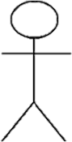 | Aktor / Actor | Orang, proses, atau sistem lain yang berinteraksi dengan sistem informasi yang akan dibuat itu sendiri.
2. |  | Use Case | Fungsionalitas yang disediakan sebagai unit – unit yang saling bertukar pesan antar unit atau aktor biasanya dinyatakan dengan menggunakan kata kerja  diawal frase nama use case.
3. | <<extend>> | Extend /  Ekstensi | Relasi Use Case tambahan ke sebuah Use Case dimana Use Case yang ditambahkan dapat berdiri sendiri walau tanpa Use Case tambahan itu.
4. |  | Generalization /  Generalisasi | Hubungan generalisai dan spesialisasi (umum dan khusus) antara dua buah Use Case dimana fungsi yang satu adalah  fungsi yang lebih dari lainnya.
5. |  | Assocation | Komunikasi antara aktor dan Use Case yang berpastisipasi pada Use Case atau Use Case  memiliki interaksi dengan aktor.
6. | <<include>>  <<uses> | Include / Uses | Release Use Case tambahan ke sebuah Use Case dimana Use Case yang ditambahkan memerlukan Use Case ini untuk menjalankan fungsinya atau sebagai syarat.
Sumber : Sukamto & Shalahuddin

Class Diagram

Class diagram adalah jenis diagram struktur statis dalam UML yang menggambarkan struktur sistem dengan menunjukkan sistem class, atributnya, metode, dan hubungan antar objek.
“Class Diagram ialah menjelaskan secara garis besar mengenai kelas-kelas perancangan sistem dari sudut pandang struktur sistem yang dapat memperjelas fungsi-fungsinya.” (Wira et al., 2021).
“Class Diagram adalah gambar yang menjelaskan struktur dari program yang akan dibuat menggunakan konsep OOP (Object Oriented Programming).” (Nugroho, 2020).

Berdasarkan pengertian diatas, dapat disimpulkan bahwa Class Diagram adalah gambaran garis besar yang menjelaskan mengenai struktur dan kelas-kelas perancangan sistem dari sebuah program yang akan dibuat dengan menggunakan konsep OOP (Object Oriented Programming).
Berikut adalah simbol-simbol yang akan penulis gunakan dalam Class Diagram :
Tabel 2.2 Simbol – Simbol Class Diagram

No | Simbol |  |  | Nama | Keterangan
1. |  |  |  | Kelas / Class | Kelas pada struktur sistem.

Tabel 2.2 Simbol – Simbol Class Diagram (Lanjutan)

No | Simbol | Nama | Keterangan
2. |  | Antar muka /  Interface | Sama dengan konsep interface dalam pemrograman berorientasi objek.
3. |  | Asosiasi /  Association | Relasi antar kelas dengan makna umum, asosiasi biasanya juga disertai dengan multiplicity.
4. |  | Asosiasi Berarah  / Directed Association | Relasi antar kelas dengan makna kelas yang satu digunakan oleh kelas lain, asosiasi biasanya juga disertai dengan multiplicity.
5. |  | Generalisasi /  Generalization | Relasi antar kelas dengan makna generalisasi–spesialisasi (umum- khusus).
6. |  | Kebergantungan  / Dependency | Relasi antar kelas dengan makna kebergantungan antar kelas.
7. |  | Agregasi /  Aggregation | Relasi antar kelas dengan makna semua-bagian (whole-part)
Sumber : Dede Wira Trise Putra & Rahmi Andriani

Activity Diagram

Activity Diagram pada dasarnya adalah rancangan aliran aktivitas atau aliran kerja yang digunakan pada sebuah

sistem yang dijalankan. Ini juga dipakai untuk mengelompokkan atau mendefinisikan aluran tampilan dari sistem tersebut. Di dalamnya terdapat komponen dengan bentuk tertentu yang dihubungkan lewat tanda panah. Panah itu kemudian mengarah ke urutan aktivitas yang dilakukan dari awal sampai akhir.
“Activity Diagram merupakan bentuk khusus dari state machine yang bertujuan memodelkan komputasi-komputasi dan aliran-aliran keja yang terjadi dalam sistem/perangkat lunak yang dikembangkan.” (Adi Nugroho, 2020:62).

“Activity Diagram atau diagram aktivitas menggambarkan workflow (aliran kerja) atau aktivitas dari sebuah sistem atau proses bisnis atau menu yang ada pada perangkat lunak.” (Julianto & Setiawan, 2020).

Berdasarkan pengertian diatas, dapat disimpulkan bahwa Activity Diagram merupakan sebuah penggambaran rangkaian aliran kerja (workflow) dari aktivitas sebuah sistem atau proses bisnis atau menu yang ada pada perangkat lunak.
Berikut simbol-simbol yang akan penulis gunakan dalam Activity Diagram, yaitu :
Table 2.3 Simbol – Simbol Activity Diagram

No | Simbol | Nama | Keterangan
1. |  | Status Awal | Status awal aktivitas sistem, sebuah diagram aktivitas memiliki sebuah status awal.
2. |  | Aktivitas | Aktivitas yang dilakukan sistem, aktivitas biasanya diawali dengan kata kerja.

Table 2.3 Simbol – Simbol Activity Diagram (Lanjutan)

No | Simbol | Nama | Keterangan
3. |  | Decision / Percabangan | Asosiasi percabangan dimana jika ada pilihan aktivitas lebih dari satu.
3. |  | Decision / Percabangan | Asosiasi percabangan dimana jika ada pilihan aktivitas lebih dari satu.
4. |  | Join / Penggabungan | Asosiasi percabangan dimana lebih dari satu aktivitas digabungkan menjadi satu.
5. |  | Status Akhir | Status akhir yang dilakukan sistem, sebuah diagram aktivitas memiliki sebuah status akhir.
6. |  | Swimlane | Memisahkan organisasi bisnis yang bertanggung jawab terhadap aktivitas yang terjadi.

Sumber : Dede Wira Trise Putra & Rahmi Andriani

Sequence Diagram

Sequence Diagram atau diagram urutan adalah sebuah diagram yang digunakan untuk menjelaskan dan menampikan interaksi antar objek-objek dalam sebuah sistem secara terperinci. Selain itu Sequence Diagram juga akan menampilkan pesan atau perintah yang dikirim, beserta waktu pelaksanaannya. Objek-objek yang berhubungan dengan

berjalannya proses operasi biasanya diurutkan dari kiri ke kanan.

Menurut Tohari dalam Tabrani dan Aghniya (2020:46), menyimpulkan bahwa, “Sequence Diagram menggambarkan interaksi antara sejumlah objek dalam urutan waktu”.
Menurut (Nugroho, 2020) Sequence Diagram adalah grafik dua dimensi dimana objek ditunjukkan dalam dimensi horizontal, sedangkan lifeline ditunjukkan dalam dimensi vertical.
Berdasarkan pengertian diatas, dapat disimpulkan bahwa Sequence Diagram adalah sebuah diagram yang digunakan untuk menjelaskan dan menggambarkan interaksi antara sejumlah objek dalam urutan waktu.
Berikut simbol-simbol yang akan penulis gunakan dalam Sequence Diagram, yaitu :
Table 2.4 Simbol – Simbol Sequence Diagram

No | Simbol | Nama | Keterangan
1. |  | Actor / Aktor | Menggambarkan seseorang atau sesuatu (seperti perangkat, sistem lain) yang berinteraksi dengan sistem.
2. |  | Lifeline / Garis Hidup | Menyatakan kehidupan suatu objek.
3. |  | Objek | Menyatakan objek yang berinteraksi pesan.

Table 2.4 Simbol – Simbol Sequence Diagram (Lanjutan)

No | Simbol | Nama | Keterangan
4. |  | Waktu Aktif | Menyatakan objek dalam keadaan aktif dan berinteraksi, semua yang terhubung dengan waktu akif ini adalah sebuah tahapan yang dilakukan didalamnya.
5. | <<create>> | Pesan Tipe  Create | Menyatakan suatu objek membuat objek yang lain, arah panah mengarah pada objek yang dibuat.  Arah panah mengarah pada objel yang memiliki operasi/metode, karena ini memanggil operasi / metode maka operasi / metode yang dipanggil harus ada pada diagram kelas sesuai  dengan kelas objek yang berinteraksi.
6. | 1 : masukan | Pesan Tipe  Send | Menyatakan bahwa suatu objek mengirimkan data / masukan / informasi ke objek lainnya, arah panah mengarah pada objek yang dikirim.
7. | 1 : keluaran | Pesan Tipe  Return | Menyatakan bahwa suatu objek yang telah menjalankan suatu operasi atau metode menghasilkan suatu kembalian ke objek tertentu.
8. | <<destroy>> | Pesan Tipe  Destroy | Menyatakan suatu objek mengakhiri hidup objek lain, arah panah yang mengarah pada objek yang mengakhiri, sebaiknya jika ada create  maka ada destroy.
9. | 1 :  nama_metode | Pesan Tipe  Call | Menyatakan suatu objek memanggil suatu operasi/metode yang ada pada objek lain atau dirinya sendiri.
Sumber : Munawa

Konsep Dasar Database

Database atau yang dikenal juga dengan istilah basis data adalah sekumpulan data yang dikelola dengan sedemikian rupa berdasarkan ketentuan tertentu yang saling berkaitan sehingga memudahkan dalam pengelolaannya.
Lewat pengelolaan itulah pengguna bisa mendapatkan kemudahan dalam mencari sebuah informasi, membuang informasi, maupun menyimpan informasi.

Pengertian Database

Menurut Ahmad Yani dan Beni Saputra, 2021 dalam jurnal PETIR,
“Database merupakan kumpulan informasi yang disimpan di dalam komputer yang secara sistematik agar dapat diperiksa menggunakan suatu program komputer. Secara konsep database berupa kumpulan dari data-data yang membentuk file yang antara satu dan lainnya terhubung dengan tata cara tertentu untuk membentuk data baru.”

Menurut Gordon C. Everest,

“Database adalah suatu koleksi atau kumpulan data yang bersifat mekanis, terbagi atau shared, terdefinisi secara formal dan juga terkontrol. Pengontrolan tersebut terpusat pada suatu organisasi.”

Database dapat diartikan sebagai suatu pengorganisasian data dengan bantuan komputer, yang memungkinkan dapat diakses dengan mudah dan cepat. (Anhar, 2016 dalam jurnal Daniel Dido Jantce TJ Sitinjak Dkk, 2020).
Berdasarkan pengertian diatas, dapat disimpulkan bahwa database adalah sekumpulan data yang membentuk file dan saling terhubung dengan tata cara tertentu, yang bersifat

mekanis, terbagi atau shared, terdefinisi secara formal dan juga terkontrol dan memungkinkan dapat diakses dengan mudah dan cepat.
    - Sistem Pengelolaan Basis Data (Database Management System)
Database Management System adalah sebuah software pengelolaan serta pengoperasian program dan data yang diminta oleh banyak pengguna.
Menurut Rawat dan Purbana (2021),

“Database Management System ialah sistem atau software yang berguna untuk mengelola database dimana data yang dikelola dapat diubah menjadi informasi yang dibutuhkan. Proses mengambil, menghapus, dan memperbarui data dilakukan secara cepat, efektif, efisien dan akurat.”
Berdasarkan pemaparan diatas dapat disimpulkan bahwa DBMS adalah sistem atau software yang berguna untuk mengelola database serta pengoperasian program dan data yang diminta oleh banyak pengguna.

XAMPP

Sebagai software open source berbasis web server, XAMPP memiliki berbagai program dan mendukung berbagai sistem operasi yang umum digunakan, seperti Linux, Windows, MacOS, dan Solaris.
Adapun XAMPP memiliki kepanjangan yaitu :

      - X (Cross Platform)

Kode ini merupakan kode penanda untuk software cross platform atau yang bisa berjalan di banyak sistem operasi, seperti Windows, Linux, MacOS, dan Solaris.
      - A (Apache)

Berarti web server gratis dan bisa dikembangkan oleh banyak orang (open source) untuk menciptakan halaman web yang benar. Dengan menggunakan web server, pengguna dapat menjalankan file yang berisi bahasa pemrograman PHP pada localhost.
      - M (MySQL/MariaDB)

MySQL adalah salah satu aplikasi database server dengan bahasa pemrograman structured query language (SQL) yang berfungsi untuk mengelola data secara terstruktur dan sistematis. Misalnya mengolah, mengedit, dan menghapus daftar melalui database. MySQL juga dapat digunakan di localhost tanpa memerlukan sambungan internet. Dengan demikian, developer maupun programmer dapat membuat aplikasi berbasis web di komputernya. Sedangkan, MariaDB merupakan sistem manajemen database yang merupakan bagian

dari pengembangan mandiri dari MySQL.

      - P (PHP)

Hypertext Preprocessor (PHP) merupakan bahasa pemrograman khusus berbasis web untuk kebutuhan pada sisi server atau back end sehingga dapat digunakan untuk membuat halaman web menjadi lebih dinamis dengan menerapkan server-side scripting. Selain itu, PHP juga mendukung manajemen sistem pada Oracle, Postgresql, Microsoft Access, dan lain sebagainya.
      - P (Perl)

Perl adalah bahasa pemrograman yang dapat digunakan untuk segala kebutuhan atau cross platform. Perl ini bisa berjalan di dalam banyak sistem operasi sehingga sangat fleksibel dan banyak digunakan. Bahasa pemrograman ini juga berfungsi sebagai penunjuk eksistensi dari PHP. Saat ini, Perl banyak digunakan untuk keperluan pengembangan aplikasi hingga web server dan banyak juga digunakan untuk website development pada sistem berbasis content management system (CMS), seperti WordPress.
Xampp adalah perangkat lunak bebas, yang mendukung banyak sistem operasi, merupakan kompilasi dari

beberapa program. Fungsinya adalah sebagai server yang terdiri sendiri (localhost), yang terdiri atas program Apache HTTP Server, MySQL database, dan penerjemah bahasa yang ditulis dengan bahasa pemrograman PHP dan Perl.
Berdasarkan penjelasan diatas dapat disimpulkan bahwa XAMPP merupakan sebuah perangkat lunak atau software server Apache dan server MySQL dan didukung oleh PHP sebagai bahasa pemrograman untuk membuat website yang dijalankan di beberapa platform.

Konsep Dasar Web

Website adalah kumpulan halaman dalam suatu domain yang memuat tentang berbagai informasi agar dapat dibaca dan dilihat oleh pengguna internet melalui sebuah mesin pencari. Informasi yang dapat dimuat umumnya berisi mengenai konten gambar, ilustrasi, video, dan teks untuk berbagai macam kepentingan.
Biasanya untuk tampilan awal dapar diakses melalui halaman utama (homepage) menggunakan browser dengan menuliskan URL yang tepat.
Sejarah web pertama kali dimulai dari seorang ilmuwan yang berasal dari Inggris, bernama Tim Berners-Lee. Orangtua dari Berners juga merupakan ilmuwan komputer pada era awal dunia komputasi. Tujuan awal dari Tim Barners yaitu untuk memudahkan para peneliti di tempat kerjanya dalam mendapatkan dan bertukar informasi. Kemudian, pada tanggal 30 April 1993, secara resmi CERN yang

merupakan laboratorium fisika di Swiss mengumumkan tentang perilisan website secara gratis.
Sebelum itu pada tahun 1990, Tim Berners-Lee juga menuliskan tentang tiga teknologi dasar web, antara lain :
- HTML (HyperText Markup Language)

Merupakan bahasa markup atau format untuk halaman web.
- URI (Uniform Resource Identifier)

Merupakan sebuah alamat unik untuk membuka halaman situs. Fungsinya adalah mengidentifikasi setiap sumber daya yang ada pada web. Saat ini sering disebut dengan URL (Uniform Resource Locator).
- HTTP (HyperText Transfer Protocol)

Teknologi ini memungkinkan seseorang untuk mengambil kembali sumber daya yang terkoneksi dengan semua situs web.
    - Pengertian Website

Menurut Yeni Susilowati (2020),

“Website adalah sejumlah halaman web yang memiliki topik saling terkait antar satu halaman dan halaman yang lainnya, yang biasanya ditempatkan pada sebuah server web yang dapat di akses melalui jaringan internet maupun jaringan wilayah lokal (LAN).”
Menurut M. Hamdan Romadhon Dkk, dalam jurnal Sistem Informasi dan Teknologi Peradaban (2021),
“Website adalah kumpulan informasi atau kumpulan page yang biasa diakses lewat jalur internet. Setiap orang di berbagai tempat dan segala waktu bisa menggunakannya selama

terhubung secara online di jaringan internet. Secara teknis, website adalah kumpulan dari page, yang tergabung kedalam suatu domain atau subdomain tertentu.”

Dapat disimpulkan bahwa website adalah keseluruhan halaman-halaman web yang terdapat dalam sebuah domain atau subdomain yang mengandung informasi dan diakses melalui jaringan internet maupun jaringan wilayah lokal (LAN).
    - Pengertian Web Browser

Web browser adalah program software yang memungkinkan computer untuk mencari dan menemukan informasi di internet. Informasi yang dimaksud bisa beragam, seperti video, gambar, website, dan semua hal yang tersimpan dalam tiap alamat URL.
Menurut buku Teknik Multimedia dan Animasi (2021) oleh Asrul Huda dan Noper Ardi, definisi web browser dapat diartikan sebagai aplikasi yang bisa menjelajahi, menyajika, maupun mengambil konten yang ada di berbagai sumber informasi pada jaringan internet atau www.
    - Pengertian PHP (Hypertext Preprocessor)

Bahasa pemrograman PHP ditemukan pada tahun 1994 oleh Rasmus Lerdorf, versi pertama PHP tidak dirilis ke publik melainkan digunakan oleh Rasmus Lerdorf untuk melacak siapa saja yang melihat resume onlinenya pada homepage website nya. Versi pertama yang digunakan oleh

kebanyakan orang tersedia sekitar awal tahun 1995 dan dikenal sebagai Personal Home Page Tool.
PHP (Hypertext Preprocessor) adalah bahasa pemrograman open source yang umumnya digunakan untuk membangun aplikasi web dinamis dan interaktif. PHP dapat dijalankan pada server web dan dikombinasikan dengan HTML, CSS, dan JavaScript untuk membuat halaman web yang dinamis.
PHP menurut Supono (2020:3), yaitu :

“Suatu bahasa pemrograman yang digunakan untuk menerjemahkan baris kode program menjadi kode mesin yang dapat dimengerti oleh komputer yang bersifat server-side yang dapat ditambahkan ke dalam HTML.”

  - Konsep Dasar SQL (Structured Query Language)

Menurut Pasaribu, 2021 dalam jurnal Feti Asparo Laila, 2022,

“SQL singkatan dari Structured Query Language yang digunakan untuk mendefinisikan struktur data, memodifikasi data pada basis data, menspesifikasi batasan keamanan (security), hingga pemeliharaan kinerja basis data.”

SQL adalah perangkat lunak Relation Database Management System (RDBMS) yang didesain untuk melakukan proses manipulasi database berukuran besar dengan berbagai fasilitas (Damayanti dan Hernandez, 2021 dalam jurnal Indah Liana Dewi 2021).
Berdasarkan pemaparan diatas dapat disimpulkan bahwa SQL merupakan singkatan dari Structured Query Language yang didesain untuk melakukan proses manipulasi database berukuran besar dengan berbagai fasilitas yang dapat digunakan untuk mendefinisikan suatu

struktur data, memodifikasi data, serta menspesifikasi batasan keamanan (security), hingga pemeliharaan kinerja basis data.

Kategori SQL

Pengelolaan database dapat dilakukan dengan menggunakan perintah-perintah SQL yang dikelompokkan menjadi tiga, yaitu :
- Data Definition Language (DDL)

Merupakan sebuah kumpulan perintah SQL yang berfungsi untuk mendefinisikan table atau melakukan modifikasi table yang menampung data pada database, dimana perintah yang ada di dalamnya adalah Create, Alter, Drop, dan lainnya.
- Data Manipulation Language (DML)

Berisikan perintah SQL yang fungsinya untuk memanipulasi data didalam database. Istilah memanipulasi disini merujuk pada pengambilan data dari database sesuai dengan format dan ketentuan yang dibuat oleh data analyst. Perintah didalamnya adalah Select, Insert, Update, Delete, dan Merge.
- Data Control Language (DCL)

Tujuan dari DCL ini adalah untuk memanipulasi hak akses user pada sebuah database. Dengan perintah ini, kita bisa menentukan siapa saja orang yang dapat mengakses database, dan akses apa saja yang diberikan kepada

orang tersebut. Perintah yang ada di DCL adalah Grant dan Revoke.

Pengertian MySQL

MySQL adalah sebuah sistem manajemen database relasional (Relational Database Management System-RDBMS) bersifat open source yang dikembangkan berdasarkan Structural Query Language (SQL).
Lebih mudahnya, MySQL merupakan sebuah software yang berfungsi untuk membuat dan mengelola berbagai informasi yang ada pada database di dalam sebuah server dengan bahasa pemrograman SQL.
Pengertian MySQL menurut Rusli,dkk., (2020:5)

yaitu :

“Suatu sistem manajemen database (database management system) atau DBMS, yaitu sistem yang berguna untuk melakukan proses pengaturan koleksi-koleksi struktur data (database) baik yang meliputi proses pembuatan atau proses pengelolaan database”.

Berdasarkan penjelasan diatas maka dapat disimpulkan bahwa MySQL merupakan perangkat lunak yang digunakan untuk database dan juga berfungsi untuk membuat dan mengelola berbagai informasi yang ada pada database di dalam sebuah server dengan bahasa pemrograman SQL.

Konsep Dasar Website Order Percetakan

Landasan teori website order percetakan adalah sebuah platform online yang menyediakan platform untuk menampilkan karya desain yang telah dibuat. Website order ini akan menyediakan

berbagai macam fitur yang dapat membantu kustomer untuk memesan jasa percetakan, mempersingkat waktu dalam proses pemesanan hingga mempermudah pembayaran.

Pengertian Order (Pemesanan)

Merujuk pada Kamus Besar Bahasa Indonesia yang diartikan dari kata order artinya adalah “memesan”, “pesanan” atau permintaan pembelian barang atau jasa dari penjual. Sedangkan dalam konsep bisnis online shop, kata
„order‟ bermakna pesanan. Pesanan yang dimaksud adalah permintaan dari pembeli kepada penjual. Orderan dari pembeli bisa dalam bentuk barang, makanan, bahkan jasa.
Menurut Edwin dan Chris, pemesanan dalam arti umum adalah perjanjian pemesanan (booking) antara dua pihak atau lebih. Perjanjian pemesanan tersebut dapat berupa perjanjian atas pemesanan suatu barang, ruangan, kamar, tempat duduk dan lainnya pada waktu tertentu dan disertai dengan produk jasanya. Produk jasa yang dimaksud adalah jasa yang ditawarkan pada perjanjian pemesanan tempat tersebut, seperti pada perusahaan penerbangan atau perusahaan transportasi lainnya adalah perpindahan manusia atau benda dari satu tempat ke tempat lainnya.
Menurut pendapat (Satri & Seabtian, 2020),

“Pemesanan adalah penerimaan pesanan dari pelanggan terhadap suatu produk. Lanjutan dari pemesanan adalah pengiriman produk sampai ketangan pemesan dengan selamat.”

Dapat disimpulkan bahwa order atau pemesanan adalah sebuah pesanan atau permintaan suatu barang atau jasa terhadap penjual, bisa juga diartikan sebagai perjanjian pemesanan (booking) antara dua pihak atau lebih. Perjanjian pemesanan tersebut dapat berupa perjanjian atas pemesanan.

Jenis Order (Pemesanan)

Ada beberapa jenis order atau pemesanan, yaitu :

- Pre-Order
Pre-order berarti memesan terlebih dahulu. Maksudnya, ketika melakukan pre-order, maka penjual memberi kesempatan bagi pembeli untuk memesan barang atau produk terlebih dahulu sebelum barang tersebut tersedia. Pembeli harus menunggu selama perkiraan waktu tertentu untuk menerima barang itu, biasanya dalam 3, 7, atau 14 hari, atau tergantung waktu yang ditetapkan oleh penjual.
- Close Pre-Order

Merupakan istilah untuk menyampaikan pada pembeli bahwa pemesanan awal atau pre-order yang penjual tawarkan, sudah ditutup. Artinya, pembeli sudah tidak bisa lagi melakukan pemesanan secara pre-order.
- Open-Order

Dalam bahasa Indonesia, „open’ berarti buka dan „order’ adalah pesanan. Maka open order adalah istilah untuk menyampaikan pada pelanggan bahwa penjual sudah mulai membuka dan melayani pemesanan. Orderan dari pembeli

pun sudah tersedia dan siap dikirim kepada pembeli saat itu juga.
- Close-Order

Ini berarti pesanan sudah tutup. Penjual bisa menggunakan istilah ini untuk memberitahukan kepada pembeli bahwa mereka sudah tidak bisa lagi melakukan pemesanan.

Konsep Dasar Percetakan

Pengertian Percetakan

Percetakan adalah sebuah industri yang memproduksi sebuah tulisan maupun gambar secara massal dengan melibatkan pembubuhan tinta pada media cetak seperti kertas dengan menggunakan mesin cetak. Penggambaran proses cetak bisa digambarkan dengan tinta yang ditransfer ke
media cetak melalui plat cetak. Media cetak yang biasanya digunakan adalah kertas, kaos, albatros, dan bahan lainnya. Proses cetak yang paling popular digunakan yaitu offset printing atau digital printing.

Pengertian Digital Printing

Digital printing adalah proses cetak yang tidak memerlukan pembuatan film dan plat atau screen tetapi dari file langsung ke mesin cetak. Menurut beberapa ahlii definisi digital printing adalah :
“Digital Printing is printing technology (laser printer, inkjet printer, digital press, etc) that can produce printed sheet directly from a computer file, without going throught some intermediate medium

such as a film negative or an intermediate machine such as a plate making machine.”
Digital printing merupakan tata cara dalam percetakan modern yang mengaitkan metode digital sebagai media transfer antara materi ke media percetakan. Secara lebih biasanya pengertian digital printing bisa disimpulkan sebagai proses cetak gambar yang telah di desain menuju ke material ataupun media fisik.

Elemen Percetakan

Ada empat elemen penting dipercetakan agar hasil pekerjaan menjadi sempurna, yaitu :
- Konsistensi warna. Salah satu elemen produksi cetak yang paling sulit untuk disempurnakan adalah pencocokan warna.
- Jenis kertas. Jenis kertas yang kita pilih akan mempengaruhi keberhasilan hasil akhirnya. Tidak ada dua sampel kertas yang sama, dan segala sesuatu mulai dari “putihnya” warna putih, tekstur, hingga beratnya dapat mempengaruhi hasil percetakan.
- Pemformatan. Mengacu pada apakah pekerjaan percetakan kita dikirimkan ke printer dalam format yang dapat diterjemahkan dengan sempurna pada waktu pencetakan. Tanpa pemformatan file yang benar, dan tes cetak untuk memastikan semua terlihat sebagaimana mestinya, maka berisiko tinggi harus mengulangi pekerjaan kita.

- Tata letak. Kata “tata letak” mengacu pada dimana dan bagaimana barang-barang yang diperlukan ini ditempatkan, serta ruang yang tersisa untuk barang-barang yang mungkin dating kemudian (seperti alamay surat pelanggan atau stempel meteran pos). Meneliti tata letak untuk ukuran dan keterbacaan font, dampak visual, kejelasan dan orientasi (potret atau landscape) adalah kuci untuk memastikan pekerjaan pencetakan akhir sesuai dengan kebutuhan.

Kerangka Pemikiran

Pada penelitian ini, penulis menggunakan kerangka penelitian secara berurutan atau berproses dengan tujuan agar penelitian yang dilakukan lebih terstruktur dan adapun kerangka pemikiran dalam penelitian ini adalah sebagai berikut :

Observasi

Selesai
Mulai
Identifikasi Masalah

Metode Pengumpulan Data
Wawancara
Implementation
Studi Pustaka
Kesimpulan dan Saran

Metode Pengembangan Sistem

Preliminary Investigation
Problem Analysis
Requirement Analysis

Design
Constructions

Gambar 2.1 Kerangka Pemikiran

Berdasarkan gambar 2.1 di atas penelitian ini diawali dengan identifikasi masalah, yaitu dengan meneliti permasalahan apa yang sedang terjadi di tempat penelitian dan mencari tau bagaimana solusi yang terbaik untuk mengatasi masalah tersebut. Selanjutnya dilakukan metode pengumpulan data dengan teknik studi kepustakaan, yaitu dengan menjadikan buku atau jurnal sebagai referensi, observasi dan wawancara. Teknik observasi adalah memahami pengetahuan tentang permasalahan yang dihadapi dan wawancara adalah teknik pengumpulan data dengan cara mencari tau kepada pihak terkait dengan masalah yang dihadapi, selanjutnya ada metode perancangan sistem.
Metode perancangan sistem aplikasi adalah sebagai berikut :

- Identifikasi Masalah

Masalah yang dihadapi Anak Rantau Printing adalah perancangan sistem informasi order sebagai media pemesanan jasa percetakan, sistem yang dirancang mempunya fungsi untuk mempermudah pembeli dalam memilih desain dan juga mempercepat proses pemesanan dan pembayaran.
- Metode Pengumpulan Data

Metode pengumpulan data adalah teknik atau cara yang dilakukan oleh peneliti untuk mengumpulkan data. Pengumpulan data dilakukan untuk memperoleh informasi yang dibutuhkan dalam rangka mencapai tujuan penelitian.

- Metode Pengembangan Sistem

  - Pengumpulan Data, disini penulis melakukan penelitian dengan mengumpulkan data seperti hasil desain yang akan diinput ke sistem.
  - Analisi Data, penulis melakukan proses pengolahan data yang bertujuan untuk menemukan informasi yang berguna yang dapat dijadikan sebagai dasar pengambilan keputusan untuk memecahkan suatu masalah.
  - Perancangan Sistem, yaitu kegiatan setelah melakukan analisis data. Maka dilanjutkan dengan melakukan perancangan sistem atau memperbaiki sistem yang telah ada sehingga sistem menjadi lebih baik serta dapat mengerjakan pekerjaan secara efektif dan efisien.
  - Pengujian Sistem, yaitu kegiatan yang dilakukan setelah perancangan sistem selesai dengan langkah selanjutnya yaitu melakukan pengujian sistem yang analisa secara informal.
  - Implementasi Sistem, merupakan kegiatan setelah sistem diuji, maka kita melanjutkan dengan mengimplementasi sistem yang telah dibuat.
  - Evaluasi Sistem, yaitu kegiatan setelah mengimplementasikan sistem, maka dilakukan evaluasi sistem untuk mencari dimana letak kekurangan dan kelebihan sistem yang telah dibuat.

- Kesimpulan dan Saran

Dengan adanya pengembangan sistem informasi perancangan sistem order percetakan pada Anak Rantau Printing ini bertujuan agar dapat membantu kinerja penjual dan mempermudah pembeli dalam melakukan proses pemesanan.

BAB III

METODOLOGI PENELITIAN DAN OBJEK PENELITIAN

Metodologi Penelitian

Metodologi penelitian berasal dari kata “metode” yang artinya adalah cara yang tepat untuk melakukan sesuatu, dan “logos” yang artinya adalah ilmu atau pengetahuan. Jadi, metodologi penelitian adalah cara melakukan sesuatu dengan menggunakan pikiran, secara seksama untuk mencapai suatu tujuan yang ditentukan.
Metodologi menurut Muhammad Nasir (2021) adalah hal yang penting bagi seorang peneliti untuk mencapai sebuah tujuan, serta dapat menemukan jawaban dari masalah yang dia ajukan.
Metode penelitian terbagi menjadi dua yaitu metode kuantitatif dan metode kualitatif. Metode kuantitatif membahas tentang data yang akan di kumpulkan dengan menggunakan instrument atau alat ukur, kemudian di analisis dengan statistic. Sedangkan metode kualitatif membahas tentang penelitian yang bersifat deskriptif dan cenderung menggunakan analisis agar fokus sesuai dengan fakta dilapangan.
Maka dari itu, dalam penelitian ini penulis menggunakan metode kualitatif, karena metode ini lebih cocok dipakai oleh penulis dalam melakukan penelitian secara langsung agar fokus penelitian dan sesuai dengan fakta yang ada dilapangan untuk mendapatkan data-data yang lebih akurat terkait penelitian yang diangkat oleh penulis.

44

Sumber Data

Dalam penelitian yang penulis lakukan, ada 2 sumber data yang menjadi acuan penulisan penelitian ini, diantaranya :
      - Penelitian Kepustakaan

Penelitian kepustakaan (library research) adalah mengumpulkan data pustaka yang diperoleh dari berbagai sumber informasi kepustakaan yang berkaitan dengan objek penelitian seperti melalui abstrak hasil penelitian, indeks, review, jurnal dan buku referensi.
Adapun menurut Zed Mestika penelitian pustaka atau riset pustaka ialah serangkaian kegiatan yang berkenaan dengan metode pengumpulan data pustaka, membaca dan mencatat serta mengolah bahan koleksi perpustakaan saja tanpa memerlukan riset lapangan.
      - Penelitian Lapangan

Menurut Dedy Mulyana penelitian lapangan (field research) adalah jenis penelitian yang mempelajari fenomena dalam lingkungan yang alamiah. Untuk itu, data primernya adalah data yang berasal dari lapangan.
Penelitian lapangan merupakan salah satu metode pengumpulan data dalam penelitian kualitatif yang tidak memerlukan pengetahuan mendalam akan literature yang digunakan dan kemampuan tertenyu dari pihak peneliti.

Penelitian lapangan biasa dilakukan untuk memutuskan ke arah mana penelitiannya berdasarkan konteks. Penelitian lapangan biasa diadakan di luar ruangan.
Dalam penelitian ini penulis memilih menggunakan teknik pengumpulan data berupa wawancara. Menurut penulis, dengan melakukan wawancara atau interview secara langsung akan memudahkan untuk mendapatkan data yang diinginkan secara cepat dan akurat.

Teknik Pengumpulan Data

Dalam penulisan ini penulis menggunakan beberapa metode teknik pengumpulan data, yaitu :

Wawancara

Wawancara adalah salah satu teknik yang sering digunakan untuk mengumpulkan informasi atau data dari seseorang atau kelompok orang. Wawancara dapat dilakukan secara lisan atau tertulis, dan dapat dilakukan oleh seorang atau sekelompok orang yang disebut interview.
Menurut Berger (dalam Kriyantono, 2020),

“Wawacara merupakan percakapan yang dilakukan oleh periset atau orang yang berharap mendapatkan informasi, dan informan merupakan orang yang dianggap memiliki informasi yang penting mengenai suatu objek.”

Wawancara banyak digunakan dalam berbagai situasi, seperti dalam proses rekrutmen kerja, penelitian, atau studi kasus. Tujuan dari wawancara bisa bermacam-macam, misalnya untuk mengetahui latar belakang seseorang, mengklarifikasi informasi yang tellah diperoleh

sebelumnya, atau untuk mengetahui pandangan atau pendapat seseorang tentang suatu hal.
Pada penelitian ini, penulis melakukan wawancara tidak berstruktur di Anak Rantau Printing karena narasumber memberi kebebasan untuk menguraikan jawaban dan ungkapan-ungkapan, pandangan secara bebas dan sesuai apa yang diamati. Wawancara yang dilakukan yaitu melakukan tanya jawab bersama sumber yang menangani data-data yang berkaitan dengan sistem yang akan dibuat, dengan tujuan untuk mendapatkan informasi mengenai sistem order di Anak Rantau Printing.
Pada penelitian ini penulis melakukan wawancara langsung dengan pemilik percetakan untuk memperoleh data dan informasi yang penulis butuhkan. Dalam wawancara ini penulis memberikan pertanyaan yang berhubungan dengan sistem informasi order percetakan. Penulis mengusahakan wawancara ini bersifat santai agar tidak terlalu kaku dan formal.

Observasi

Observasi adalah salah satu cara untuk mendapatkan informasi apapun dari suatu peristiwa dengan cara mengamati secara langsung. Secara umum, definisi observasi adalah suatu aktivitas pengamatan mengenai suatu objek tertentu secara cermat secara langsung di lokasi penelitian tersebut berada. Selain itu, observasi juga termasuk kegiatan pencatatan yang dilakukan secara sistematis tentang semua gejala objek yang diteliti.

Menurut (Morissan, 2020:143),

“Observasi atau pengamatan adalah kegiatan keseharian manusia dengan menggunakan pancaindra sebagai alat bantu utamanya. Dengan kata lain observasi adalah kemampuan seseorang untuk menggunakan pengamatannya melalui hasil kerja pancaindra.”

Observasi atau disebut juga pengamatan merupakan alat pengumpulan data yang tertua dan dianggap relevan. Pengumpulan data dengan secara langsung mendatangi lapangan atau tempat penelitian. Dalam penelitian kali ini yang diteliti adalah informasi mengenai proses order dan hasil desain di Anak Rantau Printing.

Studi Perpustakaan

Studi pustaka yaitu mencari bahan pendukung dalam penyelesaian masalah melalui buku-buku, majalah, jurnal dan internet yang berkaitan dengan masalah yang berkaitan dengan masalah.
Pada dasarnya, studi pustaka adalah proses untuk melakukan tinjauan umum dari karya literatur yang diterbitkan sebelumnya terkait berbagai macam topic. Karya literatur yang ditinjau atau dipelajari dapat mengacu kepada tulisan-tulisan non-fiksi makalah ilmiah, tesis, disertasi atau tulisan-tulisan diluar karya ilmiah namun masih merupakan tulisan non-fiksi seperti buku atau artikel.
Menurut Sarwono, studi kepustakaan adalah kegiatan membaca sejumlah buku atau referensi. Tujuannya untuk mengetahui pembahasan lebih mendalam mengenai suatu topik atau tema. Topik ini disesuaikan dengan topik yang diangkat ke dalam tulisan.
Penulis melakukan penelitian dengan mengelompokkan berbagai referensi yang erat kaitannya dengan judul penelitian sebagai

teori guna memperkuat laporan tugas akhir ini, yang mana di peroleh dari buku-buku, jurnal-jurnal dan artikel yang terkait.

Lokasi dan Waktu Penelitian

Menurut Hamid Darmadi (2021:52) lokasi penelitian adalah tempat dimana proses studi yang digunakan untuk memperoleh pemecahan masalah penelitian berlangsung. Menurut Wiratna Sujarweni (2020:73) Lokasi penelitian adalah tempat dimana penelitian itu dilakukan.

Lokasi Penelitian

Lokasi penelitian merupakan tempat dimana penelitian dilakukan. Dalam hal ini yang menjadi objek penelitian dilakukan pada Anak Rantau Printing beralamat di Jl. Ir Soetami, Simpang Limau, Kec. Sangir, Kabupaten Solok Selatan.

Waktu Penelitian

Pelaksanaan penelitian dimulai dari pengamatan yang dilakukan peneliti di Anak Rantau Printing, setelah itu peneliti melakukan wawancara pada bulan Februari 2024, kemudian melakukan pengumpulan data terkait perusahaan pada bulan Maret 2024.

Tabel 3.1 Waktu Penelitian

Waktu | Maret |  |  |  | April |  |  |  | Mei |  |  |  | Juni
Kegiatan | 1 | 2 | 3 | 4 | 1 | 2 | 3 | 4 | 1 | 2 | 3 | 4 | 1 | 2 | 3 | 4
Penelitian Pendahuluan
Pengumpulan Data (Observasi &Wawancara)
Analisa dan Perancangan
Pengumpulan Data Perusahaan
Pembuatan Laporan
Sumber : Penulis

Objek Penelitian

Dalam melakukan sebuah penelitian, yang pertama kali diperhatikan adalah objek penelitian yang akan diteliti. Dimana objek penelitian tersebut terkandung masalah yang akan dijadikan bahan penelitian untuk dicari pemecahannya.
Objek penelitian adalah suatu gambaran sasaran ilmiah yang akan dijelaskan untuk mendapatkan informasi dan data dengan tujuan dan kegunaan tertentu. Adapun objek penelitian yang akan penulis teliti adalah Anak Rantau Printing.

Sejarah Anak Rantau Printing

Anak Rantau Printing merupakan suatu badan usaha yang bergerak dalam bidang jasa percetakan dan digital printing baik dalam lingkup indoor maupun outdoor. Awal mulanya berdiri pada tahun 2007 dengan nama Percetakan dan Reklame Anak Rantau. Sejalan dengan pesatnya laju teknologi informasi saat ini, dengan bekal pengalaman, skill

dan profesionalisme Percetakan dan Reklame Anak Rantau mulai menggunakan mesin percetakan dan tahun 2014 berganti nama menjadi Anak Rantau Printing.
Sekarang Anak Rantau Printing telah menjadi salah satu percetakan yang banyak diminati oleh masyarakat maupun organisasi- organisasi penting lainnya dengan mesin dan peralatan produksi milik sendiri.

Visi dan Misi Anak Rantau Printing

Visi adalah suatu rangkaian kata yang memuat impian, cita-cita, nilai, masa depan dari suatu organisasi, baik di dalam sebuah lembaga hingga perusahaan. Visi juga merupakan sebuah tujuan organisasi dalam bekerja.
Misi adalah sekumpulan rencanaatau cara yang ditentukan untuk mewujudkan visi yang sudah ditetapkan.
Maka dari itu visi dan misi yang ditetapkan oleh Anak Rantau Printing sebagai berikut :
- Visi Anak Rantau Printing

“ Menjadi perusahaan percetakan yang dapat memenuhi permintaan pelanggan dengan produk yang berkualitas dan senantiasa meningkatkan produktivitas demi kemajuan perusahaan serta mampu membuka lapangan pekerjaan yang menguntungkan.”
- Misi Anak Rantau Printing

“Kepuasan pelanggan, cetakan berkualitas dan tepat waktu, dan mengikuti perkembangan teknologi.”

Struktur Organisasi Anak Rantau Printing

Struktur organisasi dapat didefenisikan sebagai suatu sistem kerja yang merupakan rangkaian tugas, wewenang dan tanggung jawab dari masing-masing lembaga dalam menjalankan tugas didalam struktur organisasi tersebut. Struktur organisas digambarkan dalam bentuk hubungan kebawah dengan garis bagan. Dengan adanya bagan tersebut, maka dapat diketahui pembagian tugas dan tanggung jawab disetiap bagian. Tujuannya adalah perusahaan dapat mengerjakan tugas dengan efektif dan efisien. Adapun struktur organisasi Anak Rantau Printing adalah sebagai berikut :
GUNTURMAN
PIMPINAN
EVIDA ROSA
KEUANGAN
RENO CANDRA
DESIGNER
M. FAISAL
PRODUKSI
Gambar 3.1 Struktur Organisasi Anak Rantau Printing

Fasilitas Yang Dimiliki Anak Rantau Printing

Adapun fasilitas yang dimilik Anak Rantau Printing diantaranya adalah sebagai berikut :
- Fasilitas parkiran kendaraan sepeda motor dan mobil.

- Fasilitas tempat ibadah.

- Fasilitas toilet atau wc.

- Fasilitas gudang penyimpanan kebutuhan untuk mencetak desain.
- Fasilitas ruang tunggu untuk masyarakat yang melakukan administrasi dan konsultasi desain.
- Fasilitas ruang mesin untuk mencetak desain.

- Fasilitas instalasi air dan listrik.

BAB IV
HASIL PENELITIAN DAN PAMBAHASAN

Pelaksanaan Sistem Yang Berjalan

Pada saat ini pemesanan jasa di Anak Rantau Printing masih secara manual atau offline yang dapat menyebabkan kurang efektifnya klien dalam mencari contoh desain yang dibutuhkan, dan juga membuat klien harus menyempatkan waktu untuk dating ke tempat percetakan. Ini menjadi permasalahan saat melakukan pemesanan dan harus diselesaikan untuk mempermudah klien dalam memilih contoh dan juga untuk melakukan pemesanan. Perancangan sistem yang sedang berjalan dilakukan berdasarkan urutan kejadian dan dari urutan kejadian tersebut dapat dibuat activy diagram yang sedang berjalan. Prosedur pemesanan barang di Anak Rantau Printing berdasarkan perancangan sistem yang diusulkan sebagai berikut:
Tahapan pengelolaan pemesanan barang

- Pemilihan contoh desain berdasarkan jenis barang oleh klien.

- Kemudian data barang diterima oleh admin atau dasainer melalui system.

- Setelah itu klien memberikan bukti pembayaran sebagai persyaratan pembuatan desain yang datanya akan disimpan sebagai laporan cetak.
- Konfirmasi akan dilakukan setelah bukti pembayaran telah dikirim oleh klien yang akan dilakukan oleh admin atau desainer yang kemudian bukti tersebut akan dijadikan laporan kepada desainer untuk memulai proses pembuatan desain.

54

Hambatan-Hambatan Yang Dihadapi

Setelah melakukan pengamatan dan mempelajari masalah pemesanan barang pada Anak Rantau Barang yang masih belum efektif dan efisien, penulis mencoba menguraikan permasalahan yang ada pada Anak Rantau Printing tentang saat ini yaitu desainer kesulitan mencari contoh desain untuk ditunjukkan kepada klien, karena banyak nya desain yang dicetak berupa selembaran untuk contoh membuat contoh tersebut berserakan dan tidak tersusun rapi sesuai jenis barang nya, sehingga saat klien meminta satu contoh desainer harus mencari nya lagi dan itu memakan waktu yang cukup lama.

Perancangan dan Pembuatan Aplikasi

Perancangan merupakan penentuan proses dan data yang diperlukan oleh sistem baru. Manfaat tahap perancangan sistem ini memberikan gambaran rancangan bangun yang lengkap sebagai pedoman bagi penulis dalam perancangan sistem. Sesuai dengan komponen sistem yang dikomputerisasikan, maka yang harus didesain dalam tahap ini mencakup hardware atau software, database dan website.

Kebutuhan Pengguna

Analisis yang akan dibuat oleh penulis, bertujuan agar proses pemesanan barang pada Anak Rantau Printing lebih baik, penulis mendesain rancangan antar muka yang terdapat pada situs web. Sistem informasi pengelolaan surat masuk dan keluar mempunyai tiga pengguna, yaitu :

- Admin / Desainer

Admin sebagai administrator yang mengelola sistem pada proses pemesanan barang pada Anak Rantau Printing. Dalam penggunaan sistem ini admin melakukan proses sebagai berikut :
  - Admin / desainer dapat login untuk masuk kedalam sistem.

  - Admin / desainer dapat menambah, mengubah, melihat dan menghapus data barang.
  - Admin / desainer dapat menambah, mengubah, melihat dan menghapus data pemesanan.
- Klien

Klien berperan sebagai orang atau kelompok yang masuk dalam proses pemesanan barang pada Anak Rantau Printing, klien ini menggunakan sistem ini untuk melakukan proses sebagai berikut :
  - Klien dapat login dan registrasi untuk masuk kedalam sistem.

  - Klien dapat menambah, mengubah, melihat dan menghapus data pemesanan barang.

Use Case Diagram Sistem Usulan

Menurut (Ahmad,2020), Use Case Diagram adalah suatu urutan interaksi yang saling berkaitan antara sistem dan aktor. Use Case Diagram dijalankan melalui cara menggambarkan tipe interaksi antara user suatu program (sistem) dengan sistemnya sendiri.
Use Case Diagram yang akan digunakan memiliki aktor, untuk mengetahui definisi aktor yang ada dapat dilihat pada table berikut :

No. | Aktor | Peran
1. | Admin / Desainer | Sebagai administrator yang memanajemen serta mengelola operasional sistem.
2. | Klien | Sebagai pemesan jasa desain.

Use Case Diagram perancangan sistem informasi order percetakan, dapat dilihat pada gambar dibawah ini :
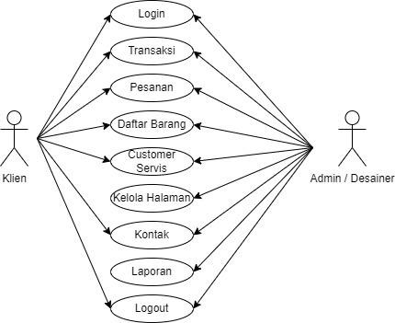

Gambar 4.1 Use Case Diagram

Activity Diagram

Activity Diagram adalah diagram yang menggambarkan sifat dinamis secara alamiah sebuah sistem dalam bentuk model aliran dan kontrol dari aktivitas ke aktivitas lainnya. Activity Diagram menggambarkan berbagai aliran aktivitas dalam sistem yang dirancang, bagaimana masing-masing aliran berawal, decision yang mungkin terjadi, dan bagaimana mereka berakhir.

- Activity Diagram Admin / Desainer

Activity Diagram Admin / Desainer merupakan gambaran aliran aktivitas juga aliran kerja yang dilakukan admin untuk memasuki sistem. Model Activity Diagram dapat dilihat dibawah ini :
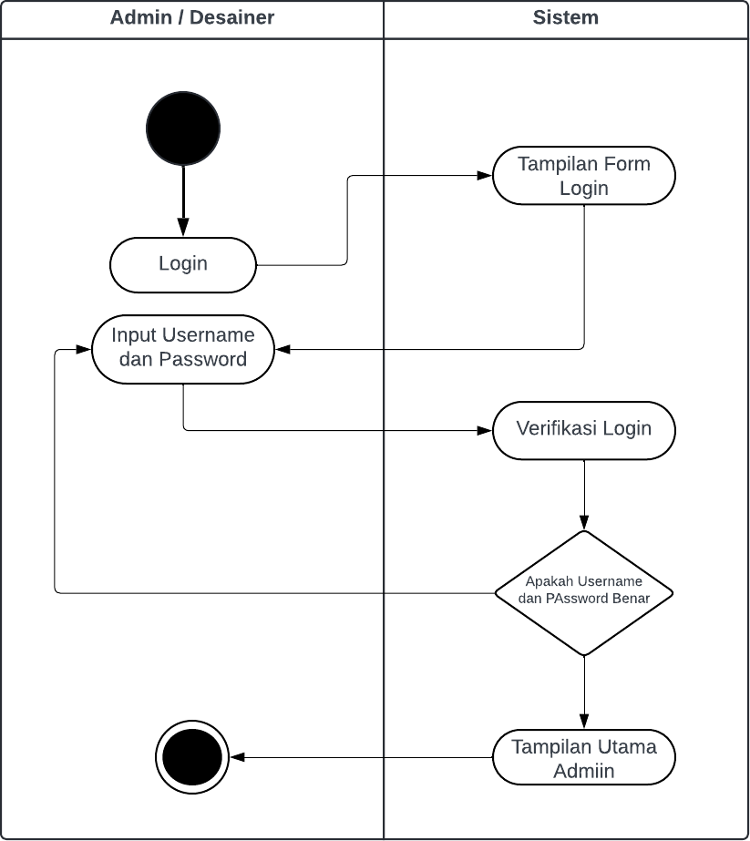

Gambar 4.2 Activity Diagram Admin / Desainer

- Activity Diagram Klien

Activity Diagram Klien merupakan gambaran aliran aktivitas juga aliran kerja yang dilakukan member untuk memasuki sistem. Model Activity Diagram dapat dilihat dibawah ini :

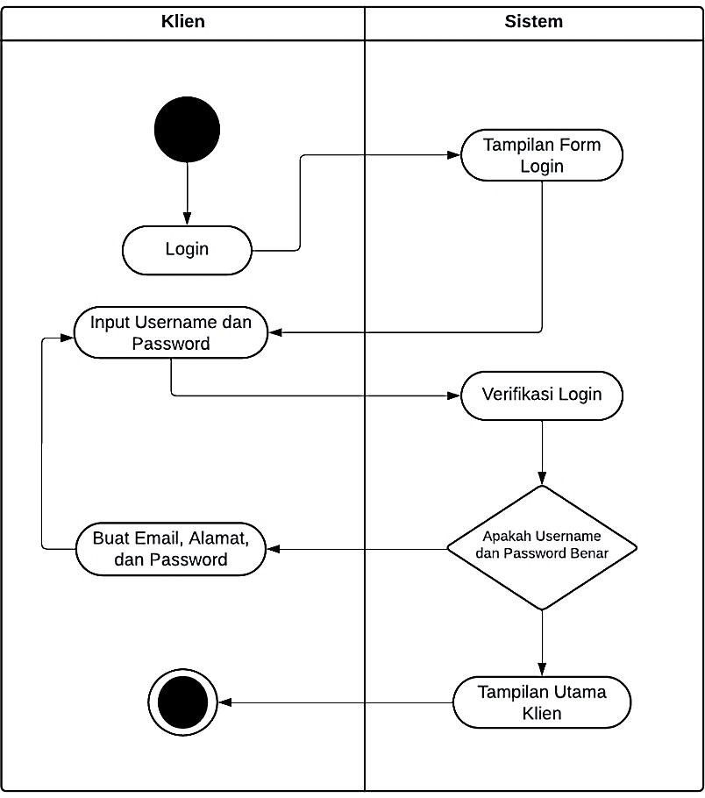

Gambar 4.3 Activity Diagram Klien

- Activity Diagram Kelola Data Barang

Activity Diagram Kelola Data Barang menggambarkan aliran aktivitas dan aliran kerja yang dilakukan admin dalam mengelola data masuk dan data keluar. Model Activity Diagram dapat dilihat pada gambar dibawah ini :

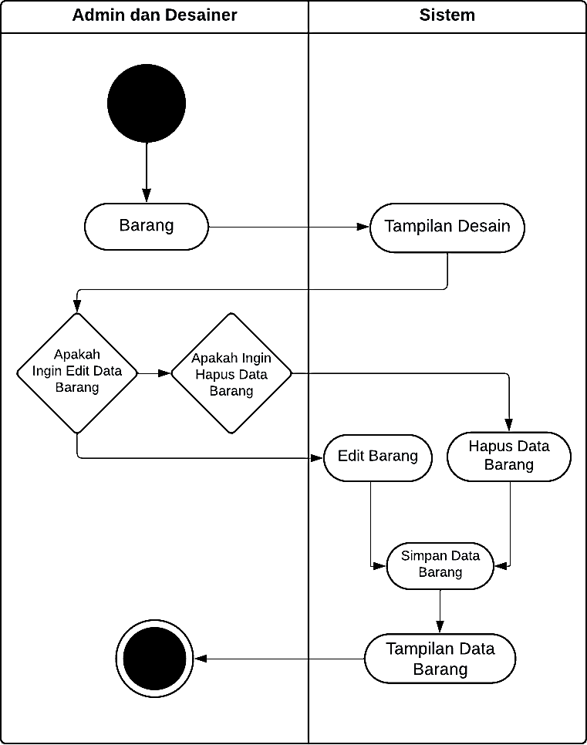

Gambar 4.4 Activity Diagram Kelola Data Barang

- Activity Diagram Kelola Data Transaksi

Activity Diagram Kelola Data Transaksi merupakan gambaran aliran aktivitas juga aliran kerja yang dilakukan admin untuk mengelola transaksi. Model Activity Diagram dapat dilihat pada gambar dibawah ini :

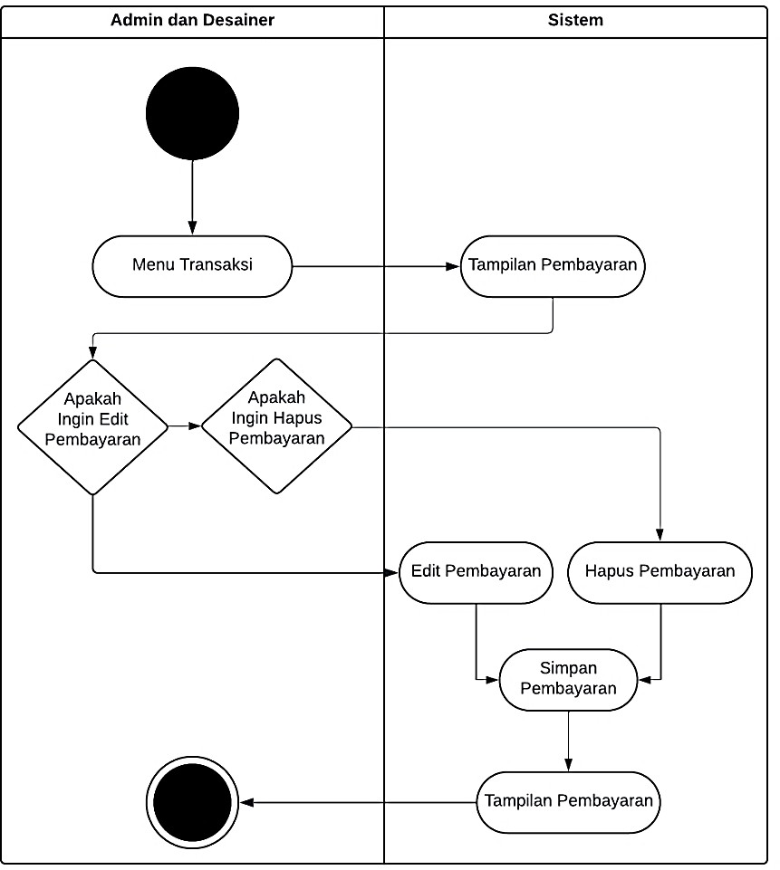

Gambar 4.5 Activity Diagram Kelola Data Transaksi

Class Diagram

Class Diagram menggambarkan struktur dan deskripsi class, package, dan objek beserta hubungan satu dengan yang lain. Class Diagram pada sistem dapat dilihat pada gambar dibawah ini:

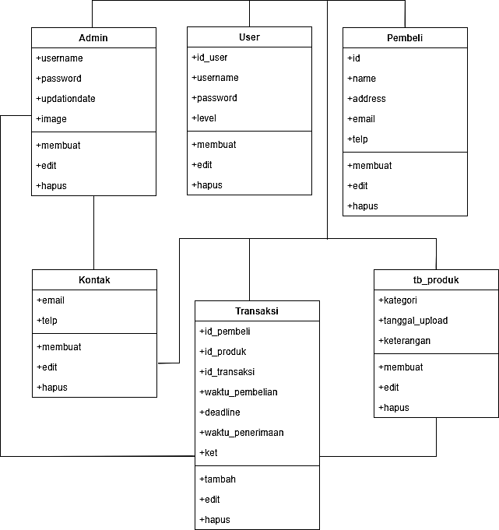

Gambar 4.6 Class Diagram

Sequence Diagram

Sequence Diagram disebut juga diagram urutan, merupakan sebuah diagram yang digunakan untuk menampilkan dan menjelaskan interaksi antar objek-objek dalam sebuah sistem detail. Sequence Diagram juga menggambarkan interaksi dari objek yang disusun dalam suatu urutan waktu/kejadian tertentu dalam satu proses. Sequence Diagram dapat dilihat sebagai berikut:
- Sequence Diagram Login

Sequence Diagram Login merupakan interaksi dalam suatu urutan waktu atau kejadian tertentu dalam suatu proses yang dapat

digambarkan dengan Sequence Diagram. Model Sequence Diagram

saat melakukan login dapat dilihat pada gambar dibawah ini:

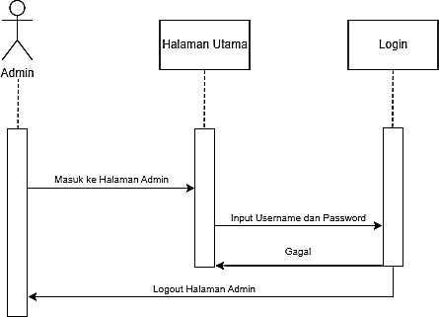

Gambar 4.7 Sequence Diagram Login

- Sequence Diagram Admin Mengelola Transaksi

Sequence Diagram Admin Mengelola Transaksi ini menggambarkan admin mengakses dan mengelola menu transaksi yang tersedia. Model Sequence Diagram dapat dilihat pada gambar dibawah ini:

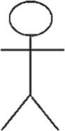
Admin
Menu Transaksi
Tampilan Pembayaran
Cek Pembayaran
Edit Pembayara
Tampilan Pembayaran
Simpan Pembayaran

Edit Pembayara
Proses Edit Pembayaran
Tampilan Pembayaran
Pembayaran Berhasil Diedit
Hapus Pembayaran
Proses Hapus Pembayaran
Pembayaran Berhasil Dihapus
Database
Control Data
Pembayaran
Transaksi

Gambar 4.8 Sequence Diagram Menu Transaksi

- Sequence Diagram Desain

Sequence Diagram Desain dikelola dengan cara admin menginput data desain, mengubah dan menghapus data desain sebagai tampilan tampilan sistem order. Model Sequence Diagram dapat dilihat pada gambar dibawah ini:

z


Admin
Menu Desain
Tampilan Desain
Tambah Desain
Tampilan Desain
Simpan Desain
Proses Tambah Desain
Edit Desain
Proses Edit Desain
Tampilan Desain
Data Desain Berhasil Diedit
Hapus Desain
Proses Hapus Desain
Desain Berhasil Dihapus
Database
Control Data
Tambah Desain
Desain

Gambar 4.9 Sequence Diagram Menu Desain

User Interface Sistem Usulan

Interface User (IU) atau user interface adalah tampilan visual antarmuka yang mrnghubungkan sistem yang dirancang dengan pengguna (user). Dalam hal ini tampilan yang dirancang oleh penulis berdasarkan keperluan dan kepentingan untuk mendapatkan informasi lebih akurat bagi semua pihak yang mengakses program.

      - Desain Input

Desain input merupakan perancanga terhadap masukan- masukan data sebelum diproses komputer dari hasil kegiatan yang dilakukan oleh objek dan subjek yang bersangkutan.
        - Desain Halaman Utama Klien

Desain halaman utama klien digunakan untuk tampilan awal agar klien dapat menginput data untuk login agar dapat mengakses sistem dengan bentuk rancangan pada gambar berikut:

Pemesanan Pembuatan Desain Grafis

Kami Menyediakan Contoh Desain Grafis Yang terbaik
Home | Desain Project | Login
Halaman Utama
Anak Rantau
Gambar 4.10 Desain Halaman Utama Klien

        - Desain Input Login Klien

Desain halaman input login digunakan untuk menginput data untuk login agar dapat mengakses sistem, dengan bentuk rancangan pada gambar berikut:

Form Pendaftaran
Nama

Alamat Email
No. Telepon

LAKUKAN
Gambar 4.11 Desain Input Login Klien

        - Desain Daftar Barang

Desain daftar barang digunakan untuk melihat daftar barang yang tersedia agar klien dapat memilih barang yang ingin dipesan, dengan bentuk rancangan pada gambar berikut:

Anak Rantau Printing
Home | Desain Project | Login
Halaman
Utama
Pemesanan Pembuatan Desain Grafis
Kami Menyediakan Contoh Desain Grafis Yang terbaik
Undangan Kartu Nama Spanduk Desain Sendiri

Gambar 4.12 Desain Daftar Barang

        - Desain Form Pemesanan

Desain form pemesanan digunakan untuk pemesanan barang pada saat klien sudah memilih barang yang ingin dipesan, dengan bentuk rancangan pada gambar berikut:

Nama Barang : Harga Per Desain :

Form Pembelian
Upload Foto

Jenis Kertas

Panjang X Lebar

Jumlah

Harga

Alamat Pengiriman

Deadline Pembuatan
Gambar 4.13 Desain Form Pemesanan

        - Desain Input Login Admin

Desain input login admin digunakan untuk menginput data untuk login agar admin dapat mengakses sistem, dengan bentuk rancangan pada gambar berikut:
Form Login
Username

Password

LOGIN

Gambar 4.14 Desain Input Login Admin

        - Desain Form Halaman Utama

Desain form halaman utama digunakan untuk admin agar dapat melihat jenis transaksi, dengan bentuk rancangan pada gambar berikut:

Desain Grafis | Halaman Utama
Menu  Halaman Utama Daftar Tunggu Pembeli  Proses Pembuatan Pesanan  Daftar Pengembalian Daftar Pesanan selesai  Laporan penjualan Daftar Pembeli Rekening Bank Logout | Form Tambah Desain  Upload Foto  Kategori  Harga Barang  Submit | Form Desain Project  Undangan Kartu Nama Spanduk

Gambar 4.15 Desain Form Halaman Utama

        - Desain Form Data Barang

Desain form data barang digunakan untuk mengedit atau menambah barang, dengan bentuk rancangan pada gambar berikut:

Desain Grafis | Halaman Utama
Menu  Halaman Utama Daftar Tunggu Pembeli  Proses Pembuatan Pesanan  Daftar Pengembalian Daftar Pesanan selesai  Laporan penjualan Daftar Pembeli Rekening Bank Logout | Form Detail Desain  Kategori  Harga  Edit Informasi Hapus Desain | Komentar  Belum ada komentar

Gambar 4.16 Desain Form Data Barang

        - Desain Form Tambah Barang

Desain form tambah barang digunakan untuk menginput atau menambah barang baru, dengan bentuk rancangan pada gambar berikut:

Desain Grafis | Halaman Utama
Menu  Halaman Utama Daftar Tunggu Pembeli  Proses Pembuatan Pesanan  Daftar Pengembalian Daftar Pesanan selesai  Laporan penjualan Daftar Pembeli Rekening Bank Logout | Form Tambah Desain  Upload Foto  Kategori  Harga Barang  Submit | Form Desain Project  Undangan Kartu Nama Spanduk
Gambar 4.17 Desain Form Tambah Barang

B. Desain Output

Desain output rancangan dalam pembuatan desain laporan output dari hasil pemrosesan data yang terjadi, data tersimpan pada database yang kemudian akan diolah menjadi informasi sistem berbentuk tabel atau grafik. Adapun bentuk dari desain output tersebut adalah sebagai berikut:

- Desain Output Riwayat Pemesanan

Desain riwayat pemesanan digunakan untuk melihat riwayat pemesanan yang telah dilakukan oleh klien, dengan bentuk rancangan pada gambar berikut:
Show
Search

No | Tanggal Pembelian | Nama | Kode Produk | Harga | Status | Aksi

Gambar 4.18 Desain Ouput Riwayat Pemesanan

- Desain Detail Pemesanan

Desain detail pemesanan digunakan untuk mencetak rincian transaksi klien, dengan bentuk rancangan pada gambar berikut:

Detail Pemesanan
Kategori
Waktu Pembelian
Nama

No. Telp
Jenis Kertas

Ukuran

Jumlah
Alamat Pengiriman
Alamat
Media Sosial
Penambahan keterangan
Gambar 4.19 Desain Output Detail Pemesanan

- Desain Menunggu Pembayaran Pesanan

Desain menunggu pembayaran pesanan untuk melihat transaksi yang sedang menunggu pembayaran oleh klien, dengan bentuk rancangan pada gambar berikut:
Show
Search

No | Tanggal Pembelian | Nama | Kode Produk | Harga | Status | Aksi

Gambar 4.20 Desain Output Menunggu Pembayaran Pesanan

- Desain Menunggu Konfirmasi Pesanan

Desain menunggu konfirmasi pesanan digunakan untuk melihat data klien jika sudah mengupload bukti pembayaran, dengan bentuk rancangan pada gambar berikut:
Show
Search

No | Tanggal Pembelian | Nama | Kode Produk | Harga | Status | Aksi

Gambar 4.21 Desain Output Menunggu Konfirmasi Pesanan
Gambar 4.21 Desain Output Menunggu Konfirmasi Pesanan

- Desain Data Pesanan

Desain data pemesanan digunakan untuk melihat data pemesanan atau transaksi yang sudah selesai, dengan bentuk rancangan pada gambar berikut:
Show
Search

No | Tanggal Pembelian | Nama | Kode Produk | Harga | Status | Aksi

Gambar 4.22 Desain Output Data Pemesanan

Kebutuhan Perangkat Keras dan Perangkat Lunak

      - Kebutuhan Perangkat Keras (Hardware)

Kebutuhan perangkat keras atau hardware merupakan komponen fisik yang memiliki spesifikasi dengan kriteria tertentu agar dapat menjalankan sistem program dengan baik. Kebutuhan spesifikasi hardware yang dibutuhkan untuk menjalankan sistem ini yaitu sebagai berikut:
        - Intel(R) Celeron(R) N4020 CPU @ 1.10GHz (2 CPUs).

        - 8 Gygabites RAM atau yang lebih tinggi.

        - Kapasitas bebas pada harddisk atau ssd.

        - Keyboard, mouse dan printer yang kompatibel.

      - Kebutuhan Perangkat Lunak (Software)

Kebutuhan perangkat lunak atau software merupakan program-program yang digunakan untuk menjalankan sistem ini. Kebutuhan software yang digunakan untuk sistem ini mencakup:
        - Sistem operasi Microsoft Windows 11

        - WPS Office Word untuk membuat perancangan sistem (use case diagram, activity diagram, class diagram, sequence diagram, dan desain input output).
        - Menggunakan Xampp untuk menjalankan program dan pengembangan program.
        - Database MySQL untuk membuat database sistem.

        - Visual Studio Code untuk membangun sistem dengan menggunakan bahasa pemrograman PHP.

Implementasi Tampilan Program

- Tampilan Halaman Utama

Tampilan halaman utama menampilkan informasi umum tentang perusahaan dan dapat digunakan oleh klien atau admin agar bisa menginputkan data untuk login berupa username dan password, setelah itu klik tombol login untuk mengakses sistem. Halaman utama memiliki bentuk tampilan seperti gambar berikut:
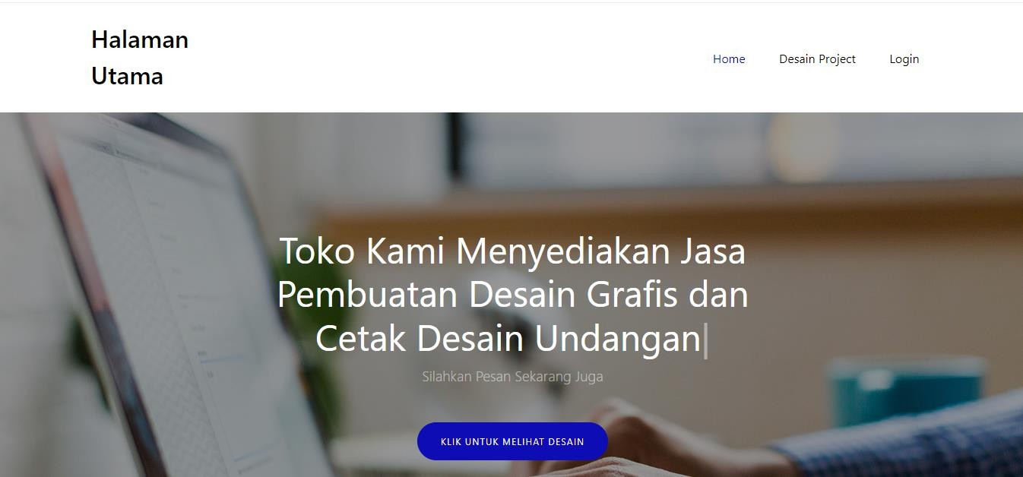

Gambar 4.23 Tampilan Halaman Utama

- Tampilan Halaman Login Admin

Tampilan halaman login menampilkan form input yang digunakan oleh admin agar bisa menginputkan data untuk login berupa username dan password, setelah itu klik tombol untuk login dan mengakses sistem. Halaman login admin memiliki bentuk seperti gambar berikut:

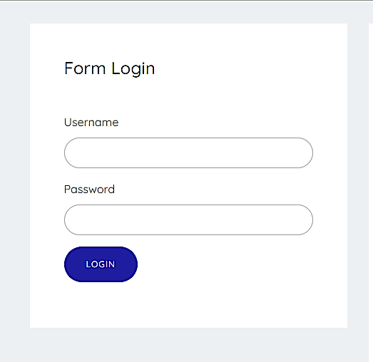

Gambar 4.24 Tampilan Login Admin

- Tampilan Halaman Login Klien

Tampilan halaman login klien menampilkan form input yang digunakan untuk klien agar dapat menginputkan data untuk login berupa data pribadi kemudian masukkan username dan password, setelah itu klik tombol login. Halaman login klien memiliki bentuk seperti gambar berikut:

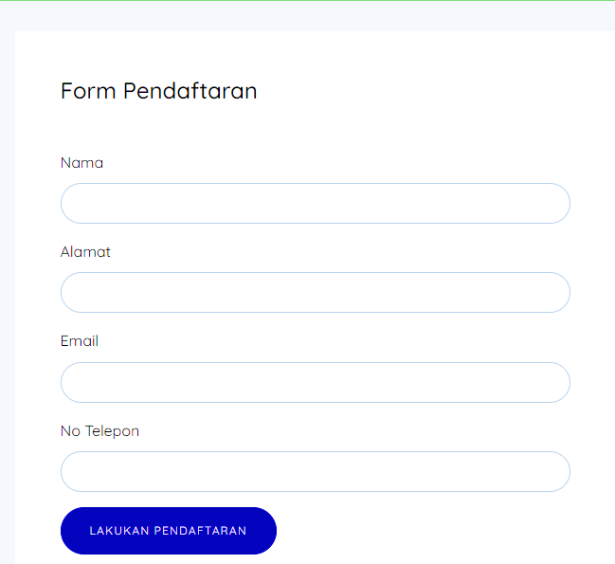

Gambar 4.25 Tampilan Halaman Login Klien

- Tampilan Daftar Barang

Tampilan daftar barang menampilkan daftar barang yang tersedia agar klien dapat memilih barang yang ingin dipesan. Klien juga dapat mendesain sendiri sesuai keinginan. Tampilan daftar barang memiliki bentuk seperti gambar berikut:

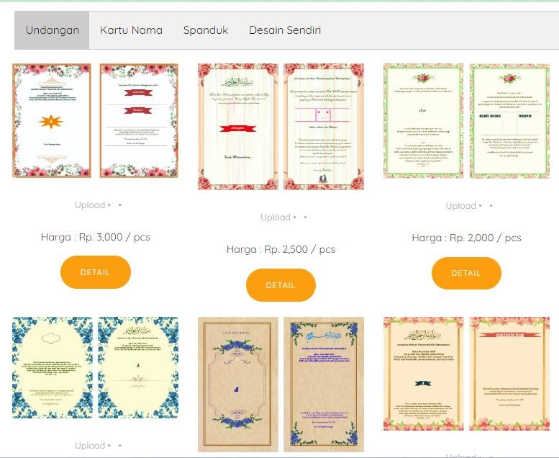

Gambar 4.26 Tampilan Daftar Barang

- Tampilan Form Pemesanan

Tampilan form pemesanan digunakan untuk pemesanan barang pada saat klien sudah memilih barang yang ingin dipesan, dengan bentuk tampilan pada gambar berikut:

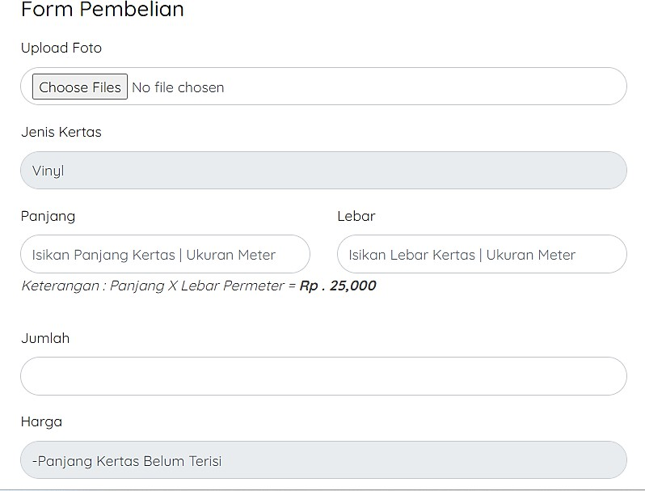
Gambar 4.27 Tampilan Form Pemesanan

- Tampilan Dashboard Admin

Tampilan dashboarad admin digunakan untuk admin agar dapat melihat transaksi. Tampiilan dashboard admin memiliki bentuk tampilan seperti berikut:
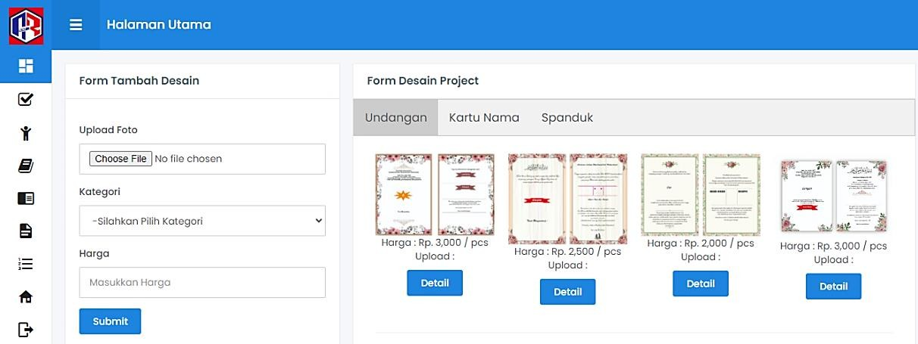
Gambar 4.28 Tampilan Dashboard Admin

- Tampilan Form Data Barang

Tampilan form data barang digunakan untuk mengedit atau menambah barang, dengan bentuk tampilan sebagai berikut:
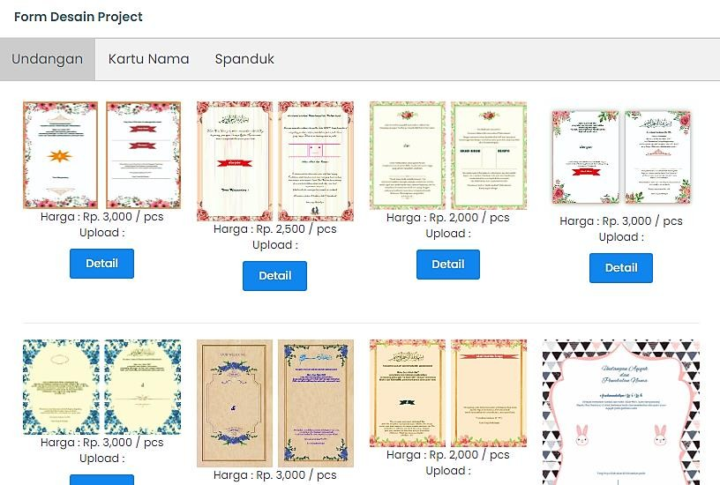
Gambar 4.29 Tampilan Form Data Barang

- Tampilan Form Tambah Data Barang

Tampilan form tambah data barang digunakan untuk menambah barang, dengan bentuk tampilan sebagai berikut:

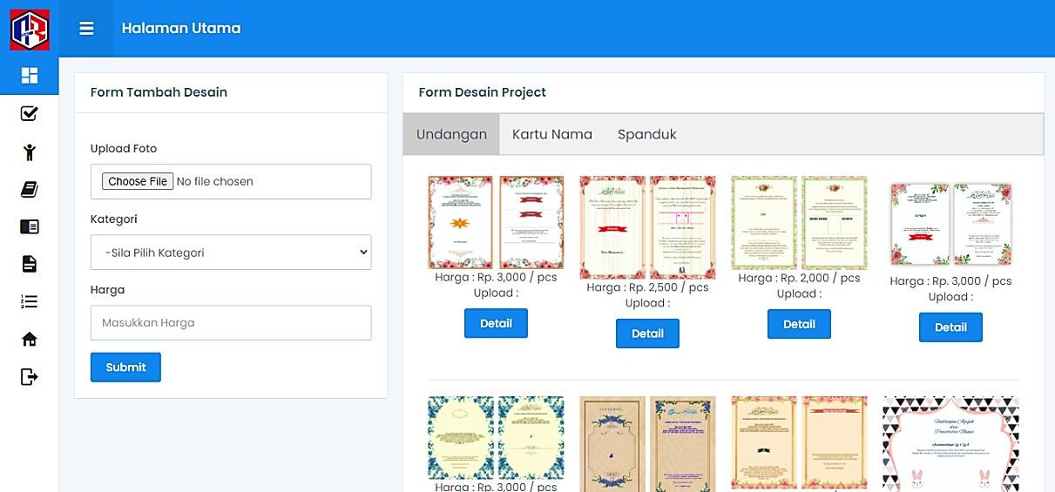
Gambar 4.30 Tampilan Form Tambah Data Barang

- Tampilan Menunggu Pembayaran Pesanan

Tampilan menunggu pembayaran pesanan untuk melihat transaksi yang sedang menunggu pembayaran oleh klien, dengan bentuk tampilan pada gambar berikut:
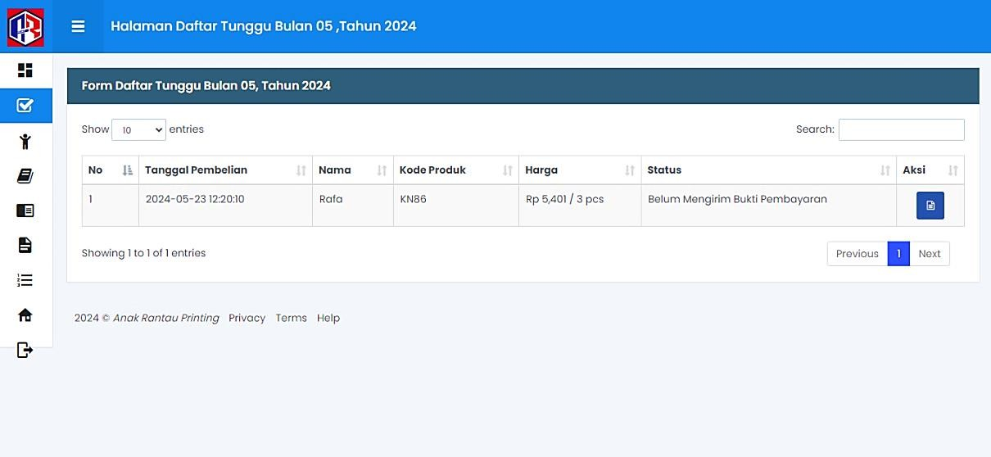
Gambar 4.31 Tampilan Menunggu Pembayaran Pesanan

- Tampilan Menunggu Konfirmasi Pesanan

Tampilan menunggu konfirmasi pesanan digunakan untuk melihat data klien jika sudah mengupload bukti pembayaran, dengan bentuk tampilan seperti berikut:
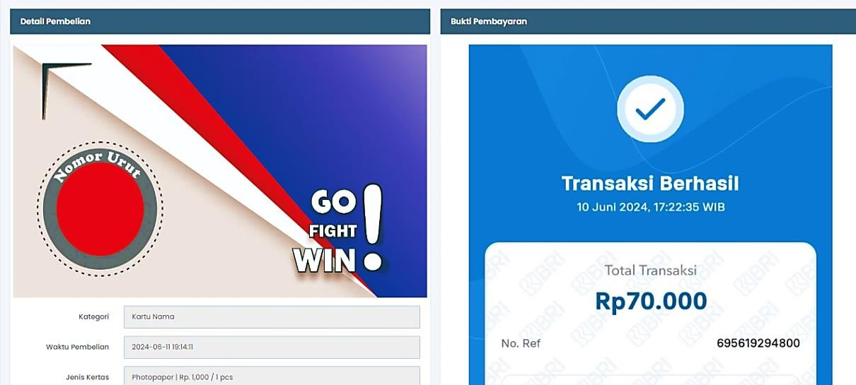
Gambar 4.32 Tampilan Menunggu Konfirmasi Pesanan

- Tampilan Data Pesanan

Tampilan data pesanan digunakan untuk melihat data pemesanan atau transaksi yang sudah selesai, dengan bentuk tampilan sebagai berikut:
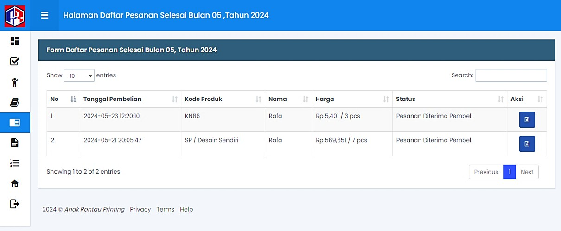
Gambar 4.33 Tampilan Data Pesanan

- Tampilan Laporan Penjualan

Tampilan laporan penjualan digunakan untuk mengetahui riwayat penjualan selama satu bulan, dengan tampilan seperti gambar berikut:
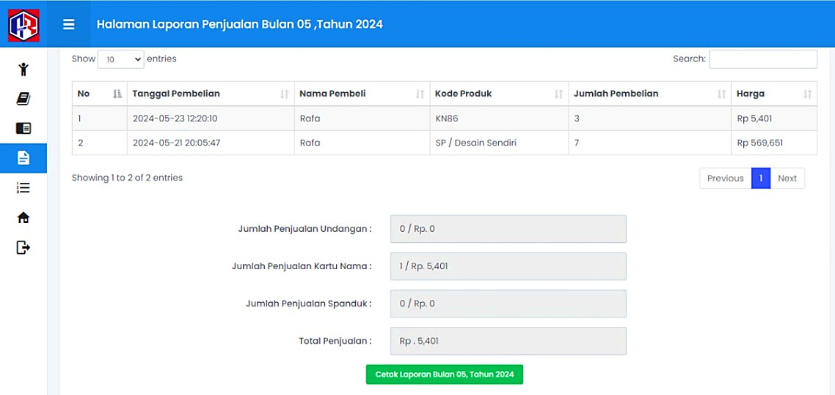
Gambar 4.34 Tampilan Laporan Keuangan

- Tampilan Rekening Bank

Tampilan rekening bank digunakan untuk mengetahui metode pembayaran yang bisa digunakan oleh klien. Pembayaran bisa melalui rekening bank atau menggunakan qris. Bentuk tampilannya seperti dibawah ini:

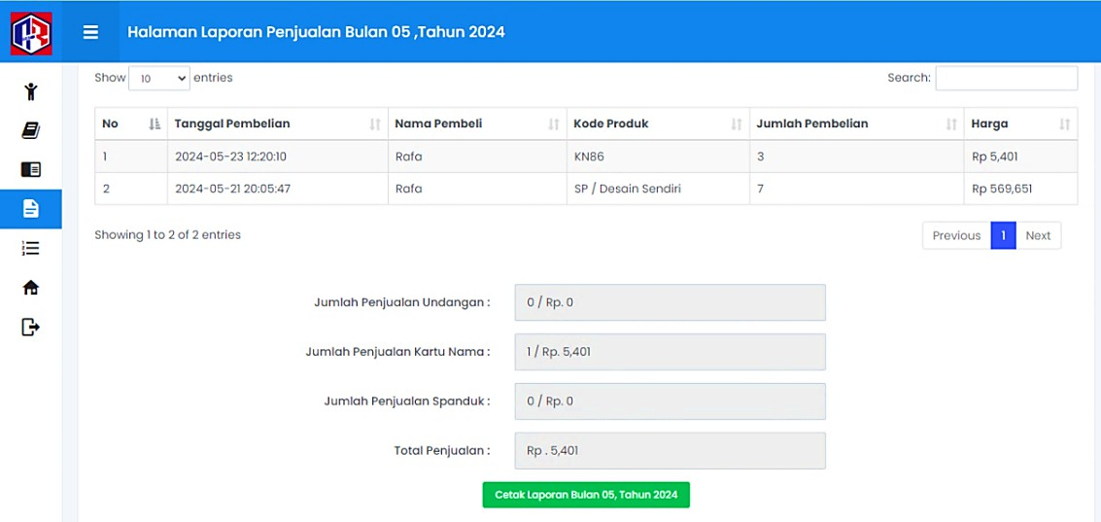
Gambar 4.35 Tampilan Rekening Bank

BAB V SIMPULAN DAN SARAN

Simpulan

Dari deskripsi tentang perancangan sistem informasi order percetakan pada Anak Rantau Printing berbasis website, sebagaimana telah dikemukakan pada bab-bab sebelumnya dan kemudian dilanjutkan dengan pembahasan masalah, maka dapat ditarik suatu kesimpulan sebagai berikut:
    - Dengan adanya sistem informasi order percetakan yang telah dibuat dapat mempercepat proses transaksi antara pelanggan dan pihak percetakan yang tentunya dapat meningkatkan kinerja percetakan agar lebih efektif dan efisien.
    - Perancangan sistem informasi ini menggunakan penyimpanan data berupa database sehingga lebih aman, akurat dan teratur yang dapat diakses dengan cepat apabila data tersebut perlu diubah atau dilihat suatu saat jika diperlukan.
    - Pada perancangan sistem yang dibuat dapat mempermudah pihak Anak Rantau Printing dalam mrmpromosikan desain-desainnya.

Saran

Agar sistem yang baru dibuat ini dapat berjalan dengan maksimal maka penulis memberikan saran-saran sebagai berikut:
    - Untuk menghindari kesalahan dalam penginputan data, hendaknya admin melakukan verifikasi data dan pengecekan ulang sebelum melakukan penyimpanan data.

88

89

    - Dalam menjalankan sistem website ini, perlu adanya pemahaman yang baik oleh admin dan desainer agar dapat menjalankan sistem tersebut dengan efektif.
    - Untuk mencegah hilang atau rusaknya sistem perlu dilakukan backup pada sistem tersebut.
    - Perlunya dilakukan pengecekan atau update pada desain-desain yang dipromosikan agar klien dapat mengetahui keadaan dan kondisi desain tersebut.
    - Diusahakan memuat website yang user-friendly untuk memudahkan klien dalam proses pemesanan barang.

DAFTAR PUSTAKA

Abdussamad, Z. (2021). METODE PENELITIAN KUALITATIF. Makassar: CV.
Syakir Media Press.

Abubakar, R. (2021). PENGANTAR METODOLOGI PENELITIAN. Depok: SUKA-
Press UIN Sunan Kalijaga.

Adi N. (2020). SISTEM MANAJEMEN BASIS DATA. Jakarta Barat: Universitas Mercu Buana.

Ardiyansah, D., Pahlevi, O., & Santoso, T. (2021). Implementasi Metode Prototyping Pada Ssistem Informasi Pengadaan Barang Cetakan Berbasis Web. Jurnal Teknik dan Sains Fakultas Teknologi Lingkungan dan Mineral Universitas Teknologi Sumbawa.

Arifin. (2020). Perancangan Sistem Informasi Pengeloaan Jasa Percetakan Agna Advertising Berbasis Web. Jurnal Media TIK.

Arifin, Hadi, Dkk. (2021). SISTEM PENDUKUNG KEPUTUSAN PENUNJUKAN SUPPLIER PENGADAAN PERANGKAT. SATIN – Sains dan Teknologi Informasi, 6, 99-105.

Asyhadi A. (2021). Analisis dan Perancangan Sistem Informasi Purchase Order Percetakan Menggunakan WhatsApp pada PT MIG. Jurnal Processor.

Aziz, N. (2022). ANALISIS PERANCANGAN SISTEM INFORMASI. Bandung: CV
Widina Media Utama.

Gordon C. E. (2020). PERANCANGAN BASIS DATA SISTEM INFORMASI PERWIRA TUGAS PELAJAR (SIPATUBEL) PADA KEMENTRIAN
PERTAHANAN. Jakarta: Seminar Nasional Mahasiswa Ilmu Komputer dan Aplikasinya (SENAMIKA).

Hidayat, Rosdiana, & Assyidiq. (2022). Perancangan Sistem Informasi Penjualan Kopi. Jurnal Ilmu Komputer dan Bisnis.
Hikmawati, D. (2020). METODOLOGI PENELITIAN. Depok: PT Raja Grafindo Persada.

Iskandar, D. D. (2022). METODOLOGI PENELIIAN KUALITATIF : PETUNJUK PRAKTIS UNTUK PENELITIAN LAPANGAN, ANALISIS TEKS MEDIA,
DAN KAJIAN BUDAYA. Jawa Tengah: Maghza Pustaka.

Jumroni, Dkk. (2020). Perancangan Sistem Informasi Administrasi Pembayaran Pada SMK Gema Bangsa. Jurnal IPSIKOM.

Jumroni, J. S. Dkk (2021). PERANCANGAN SISTEM INFORMASI
ADMINISTRASI . Jurnal Ipsikom, 53-60.

Kriyantono. (2020). Meningkatkan Kemampuan Menulis Teks Negosiasi Melalui Teknik Wawancara Imajinatif dengan Tokoh Idola . EUNOIA (Jurnal Pendidikan Bahasa Indonesia).
Laila, Asparo, F., & Santoso, A. B. (2022). ANALISIS DAN PERANCANGAN SISTEM INFORMASI PENGGAJIAN UNIT KOPERASI INKOPAL SABU
PADANG CERMIN. Lampung: Teknologiterkini.org.

Manurian, W., Mubarok, I., Agustin, S. A., Dkk. (2020). Perancangan Sistem Informasi Pencatatan Poin Pelanggaran Tata Tertib Siswa Berbasis Website Pada SMK YP Karya 1. Informatics, Science And Technologies Journal.

Muharto. (2020). Perancangan Sistem Informasi Pencatatan Poin Pelanggaran Tata Tertib Siswa Berbasis Website Pada SMK YP Karya 1 Tangerang. Journal Informatics, Science & Technology (Online).
Morissan. (2020). METODE PENELITIAN KUALITATIF. Malang: UNISMA Press. Nasution, S., & Nurbaiti., Dkk (2021). TEKS LAPORAN HASIL OBSERVASI
UNTUK TINGKAT SMP KELAS VII. Gunung Putri: GUEPEDIA.

Nugroho. (2020). Penelitian Kepustakaan Dalam Pengembangan Pendidikan Bahasa Indonesia. Jurnal Borneo Humaniora.

Prehanto, & Rahman, D. (2020). BUKU AJAR KONSEP SISTEM INFORMASI.
Surabaya:Scopindo Media Pustaka.
Prehanto. (2020). Tinjauan Pustaka. Jurnal Strategic Of Education In Information System.
Pringgar, R. F., & Sujatmiko, B. (2021). Penelitian Kepustakaan (Library Search) Modul pebelajaran Berbasis Augmented Reality Pada Pembelajaran Siswa. Jurnal Information Technology and Education.
Putra, Bagaskara, A., & Nita, S. (2020). PERANCANGAN DAN PEMBANGUNAN SISTEM INFORMASI E-LEARNING BERBASIS WEBSITE. Madiun:
Seminar Nasional Informasi dan Komunikasi.
Rawat dan Purbana. (2021). Analisis Dan Perancangan Sistem Informasi Manajemen Pemesanan Barang Berbasis Online. Jurnal Informatika dan Rekayasa Perangkat Lunak.

Rudjiono, D., & Saputro, H. (2020). Pengembangan Desain Website Sebagai Media Informasi dan Promosi (Studi Kasus: PT.Nada Surya Tunggal Kecamatan Pringapus). Jurnal Ilmiah Komputer Grafis.

Rusli, Dkk. (2020). Analisis dan Perancangan Sistem Informasi Pengendalian Persediaan Barang. Jurnal Informatika dan Rekayasa Perangkat Lunak.

Riri F. S., & Ardianti (2021). Perancangan Aplikasi Student get Student Berbasis Website Menggunakan Framework Laravel Pada STIE & STMIK JAYAKARTA. Jurnal Manajemen Informatika Jayakarta, 53-60.
Sari, M., & Asmendri. (2020). Penelitian Kepustakaan (Library Research) Dalam Penelitian Pendidikan IPA. Jurnal Penelitian Bidang IPA dan Pendidikan IPA.

Serumpun, M., Octaviansyah, A. F., Dkk (2022). Sistem E-Booking Pelayanan Jasa Salon Menggunakan Metode Multilevel Feedback Queue (Studi Kasus : Salon Griya). TELEFORT (Journal of Telematics and Information).
Sihotang. (2020). PENGANTAR METODOLOGI PENELITIAN. Malang:
Universitas Brawijaya Press.

Wardhana, A. K., & Ratnasari, R. T. (2022). Analisis Sitasi Publikasi Tentang Repositori Bidang Studi Perpustakaan Pada Web Of Science Selama Pandemi. Daluang : Journal of Library and Information Science.

Yani, A., & Saputra, B. (2021). Rancang Bangun Sistem Informasi Evaluasi Siswa dan Kehadiran Guru Berbasis Web. PETIR (Jurnal Pengkajian dan Penerapan Teknik Informatika, 107-124.

Yeni S. (2020). SISTEM REKOMENDASI REORDER POINT OTOMATIS ORDER BARANG DI APOTEK QAUREEN FARMA. Automata.

BIOGRAFI PENULIS


Fadhilla Tinemohua. Lahir di Padang pada tanggal 29 Maret 2003. Anak dari Bapak Otniel dan Ibu Yumaidar Ningsih. Penulis merupakan anak bungsu dari 2 (Dua) bersaudara. Penulis telah menyelesaikan pendidikan sekolah dasar di SD Negeri 02 Bukik Malintang Barat, Kab. Solok Selatan, SMP
Negeri 17 Kota Padang dan SMK Negeri 4 Kota Padang. Kemudian, penulis melanjutkan pendidikan di Politeknik LP3I Kampus Padang, Program Studi Manajemen Informatika. Dengan konsentrasi Komputer Bisnis Manajemen tamat tahun 2024. Itulah sekilas dari biografi penulis, semoga riwayat penulis lebih baik kedepannya yang dapat menambah wawasan ilmu pengetahuan yang lebih.

SURAT PERNYATAAN KEASLIAN TUGAS AKHIR

Yang bertanda tangan dibawah ini :

Nama : Fadhilla Tinemohua

NIM 202108011

Program Studi : Manajemen Informatika Kampus Kota Padang Bidang Peminatan : Komputer Bisnis Manajemen
Perguruan Tinggi : Politeknik LP3I

Dengan ini menyatakan bahwa tugas akhir yang telah saya buat dengan judul “PERANCANGAN SISTEM INFORMASI ORDER PERCETAKAN DI ANAK
RANTAU PRINTING BERBASIS WEBSITE”, adalah asli, tidak plagiat dan belum pernah dipublikasikan dalam bentuk apapun.
Demikianlah surat pernyataan ini saya buat dengan sebenar-benarnya tanpa ada paksaan dari pihak manapun juga. Apabila dikemudian hari ternyata saya memberikan keterangan palsu atau ada pihak lain yang mengklaim bahwa tugas akhir yang telah saya buat adalah hasil karya milik seseorang atau badan tertentu, saya bersedia diproses baik secara pidana maupun perdata dan kelulusan saya dari Politeknik LP3I Padang dibatalkan.
Dibuat di : Padang

Pada tanggal : 23 Juli 2024 Menyatakan

Fadhilla Tinemohua

